E3 – Základní zákony a teorémy. Kirchhoffovy zákony. Nortonův a Theveninův teorém. Elementární a obecné metody analýzy obvodů, metoda uzlových napětí a smyčkových proudů. (Základy elektrických obvodů)

**Kirchhoffovy zákony**

* **1. KZ**
  + Algebraický součet proudů v libovolném uzlu elektrického obvodu je roven nule.
 $\sum_{k=1}^{n}{}I_{k} = 0$

 + Zákon je důsledkem zákona zachování náboje – částice s nábojem se nemohou v uzlu hromadit, vznikat ani zanikat
* **2. KZ**
  + V libovolném uzavřeném obvodu, který je částí elektrické sítě, je algebraický součet elektromotorických napětí Uej zdrojů zapojených v obvodu roven algebraickému součtu úbytků napětí RkIk na jednotlivých rezistorech.
 $\sum_{k=1}^{n}{}R_{k}I_{k} = \sum_{j=1}^{m}{}U_{ej}$

 + Jinak: Součet napětí na všech prvcích (aktivních i pasivních) podél uzavřené smyčky je v každém okamžiku roven nule.

$\sum_{k=1}^{n}{}U_{k} = 0$

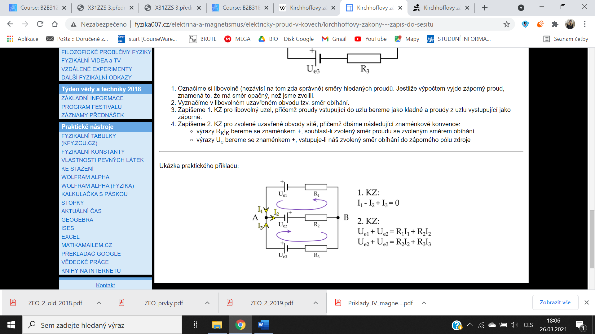

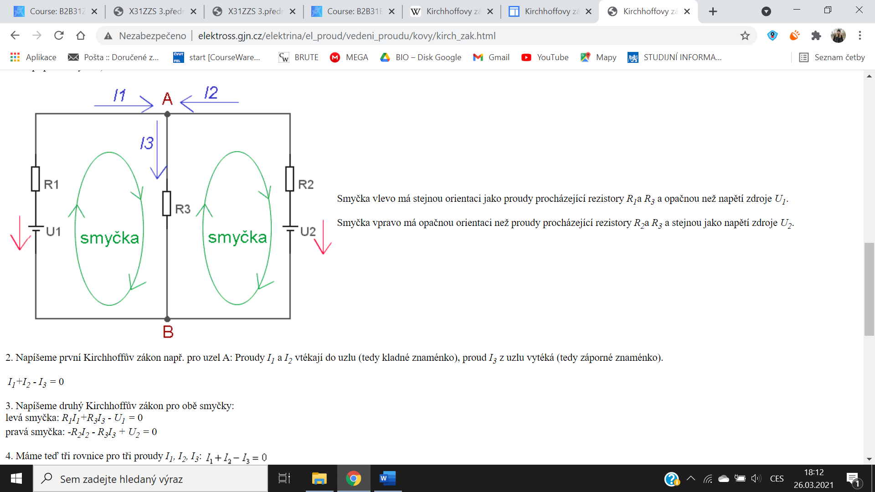

**Théveninův teorém**

* Théveninův teorém o náhradním zdroji napětí tvrdí, že lze libovolně složitý lineární obvod nahradit obvodem skutečného zdroje napětí, připojeným k libovolným dvěma svorkám. Tento postup se dá aplikovat v obvodech, kde je třeba spočítat pouze proud v jedné větvi obvodu.
* Na obvod se můžeme dívat jako na černou skříňku se dvěma svorkami, u které můžeme změřit právě jen napětí na prázdno a vnitřní odpor a která se tak chová jako jediný zdroj napětí s jediným v sérii zapojeným rezistorem.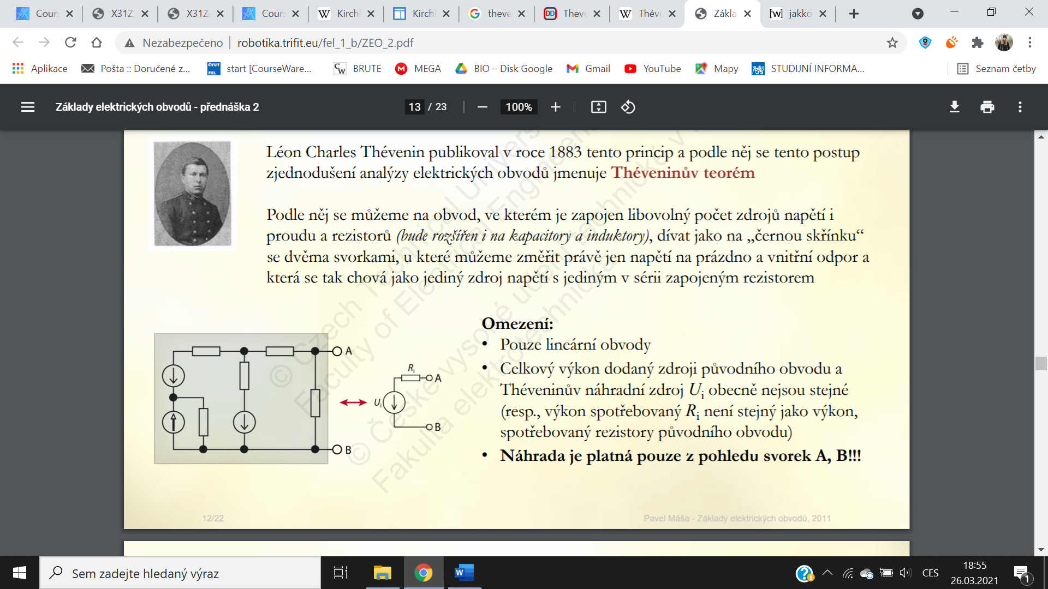
* Omezení
  + Pouze pro lineární obvody
  + Celkový výkon dodaný zdroji původního obvodu a Théveninův náhradní zdroj Ui obecně nejsou stejné – respektive výkon spotřebovaný Ri není stejný jako výkon, spotřebovaný rezistory původního obvodu
  + Náhrada je platná pouze z pohledu svorek A, B
* Pravidla o vyjmutí zdrojů
  + Ideální zdroj napětí nahrazuji ZKRATEM
  + Ideální zdroj proudu nahrazuji ROZPOJENÝMI SVORKAMI
  + Obecně není možné vyjmout řízené zdroje
* Příklad

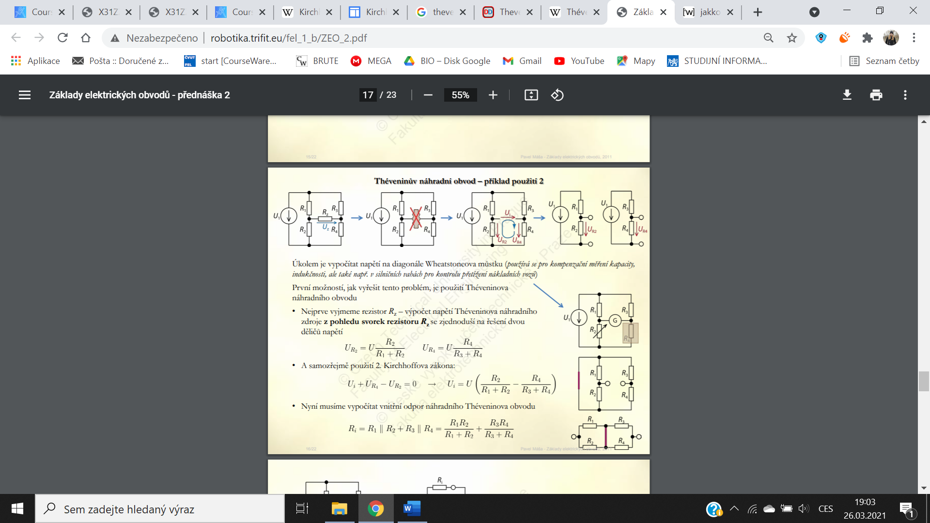

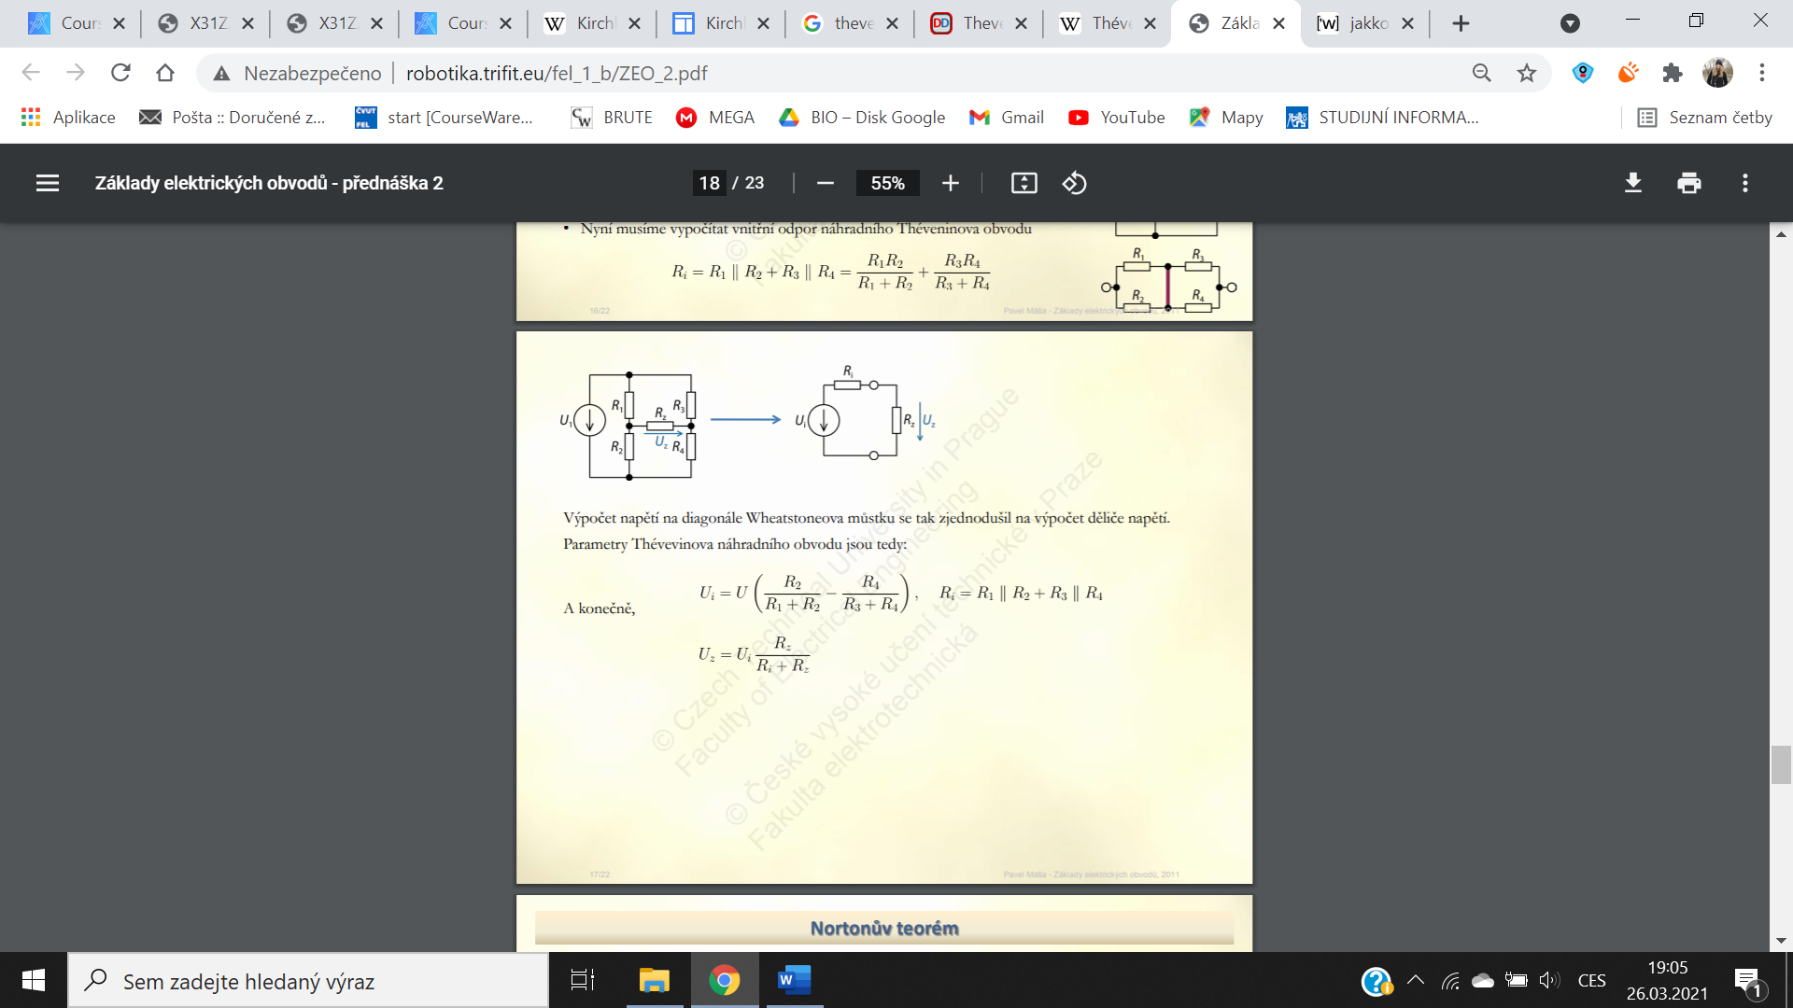

**Nortonův teorém**

* Nortonův teorém pro [elektrické obvody](https://cs.wikipedia.org/wiki/Elektrick%C3%BD_obvod) říká, že libovolný lineární obvod se dvěma svorkami je elektricky ekvivalentní k ideálnímu zdroji proudu s paralelně zapojeným ideálním rezistorem.
* Na obvod se můžeme dívat jako na černou skříňku se dvěma svorkami, u které můžeme změřit právě jen napětí na prázdno a vnitřní odpor a která se tak chová jako jediný zdroj proudu s jediným paralelně zapojeným rezistorem.

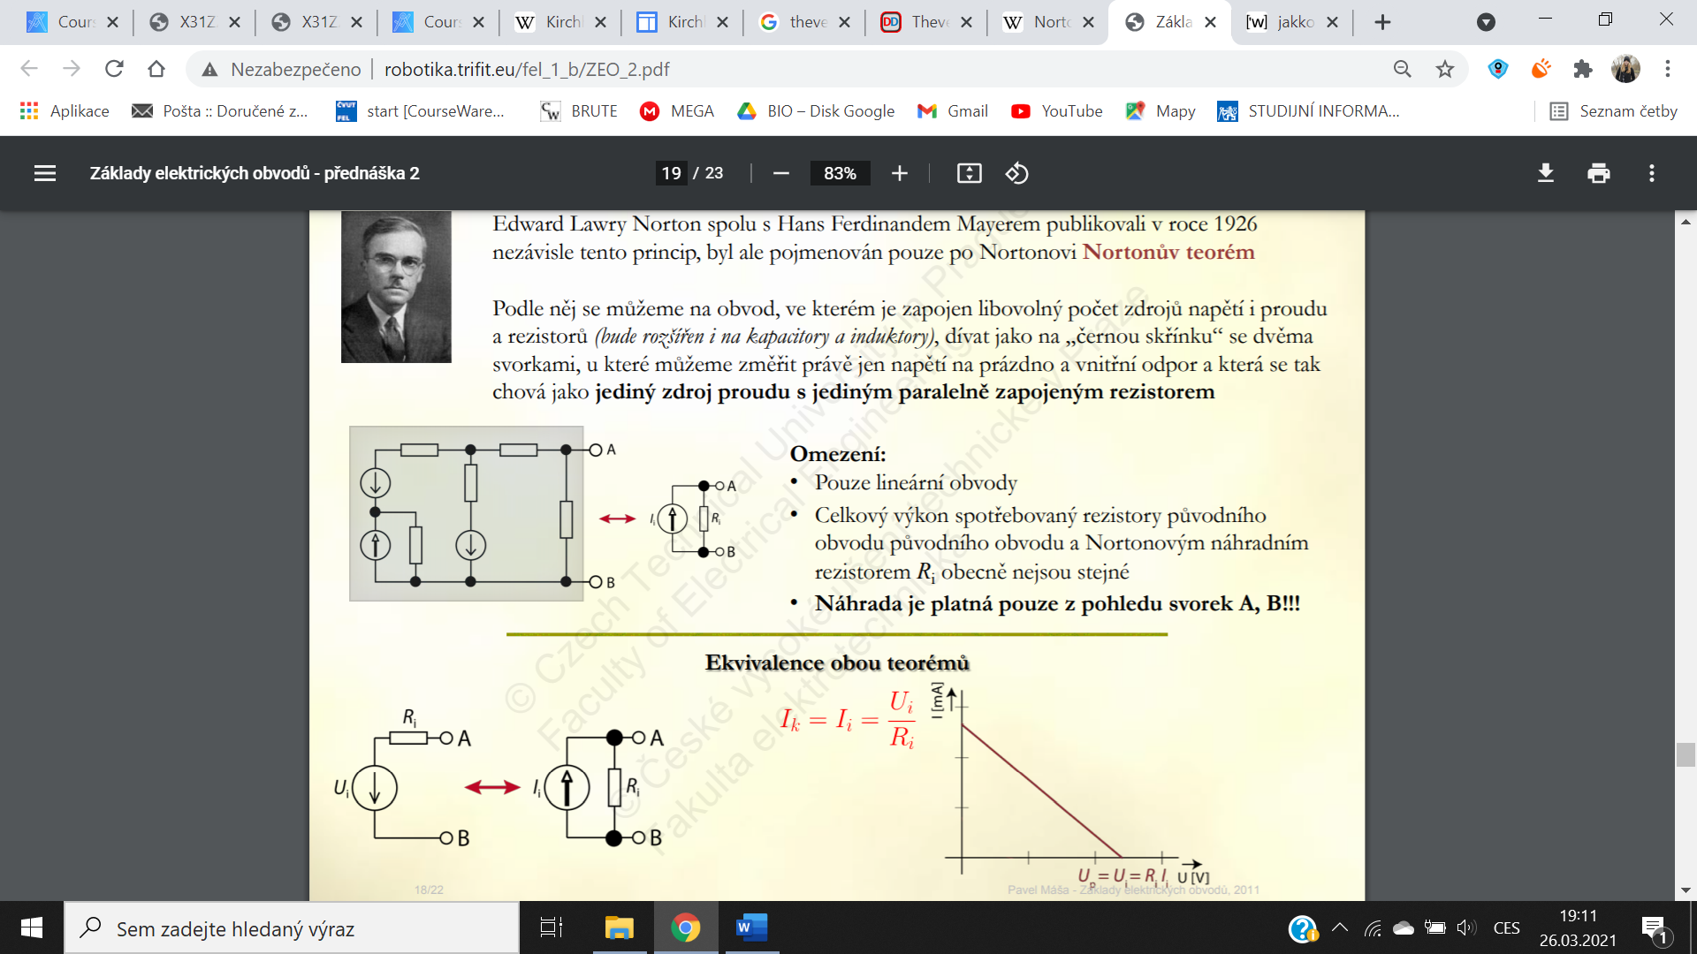

* Omezení
  + Pouze pro lineární obvody
  + Celkový výkon spotřebovaný rezistory původního obvodu a Nortonovým náhradním rezistorem obecně nejsou stejné
  + Náhrada je platná pouze z pohledu svorek A, B

**Ekvivalence obou teorémů**

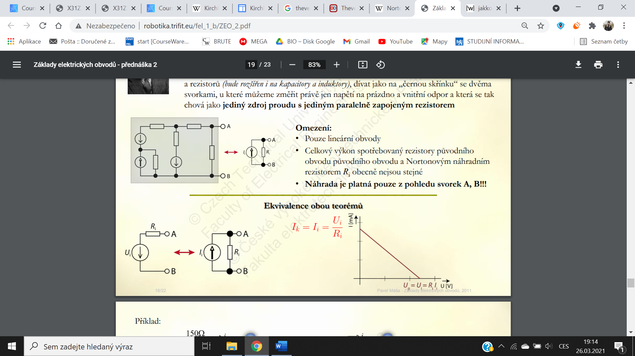

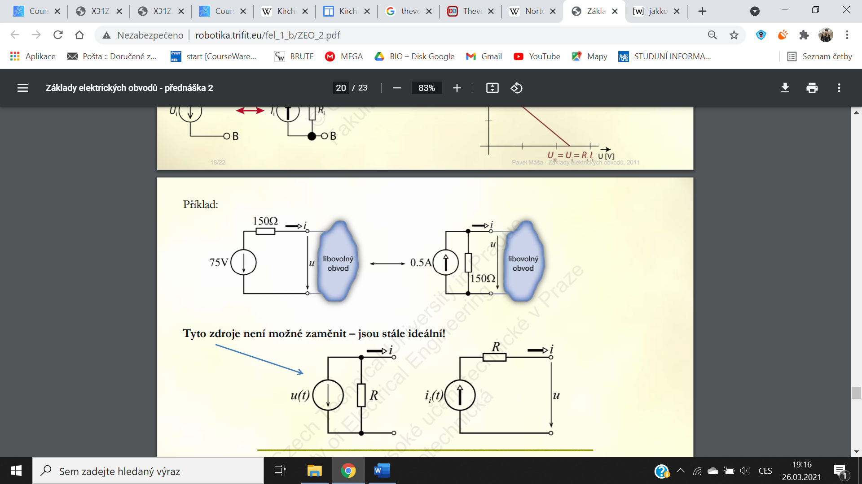

**Dělič napětí**

* Pro 2 rezistory 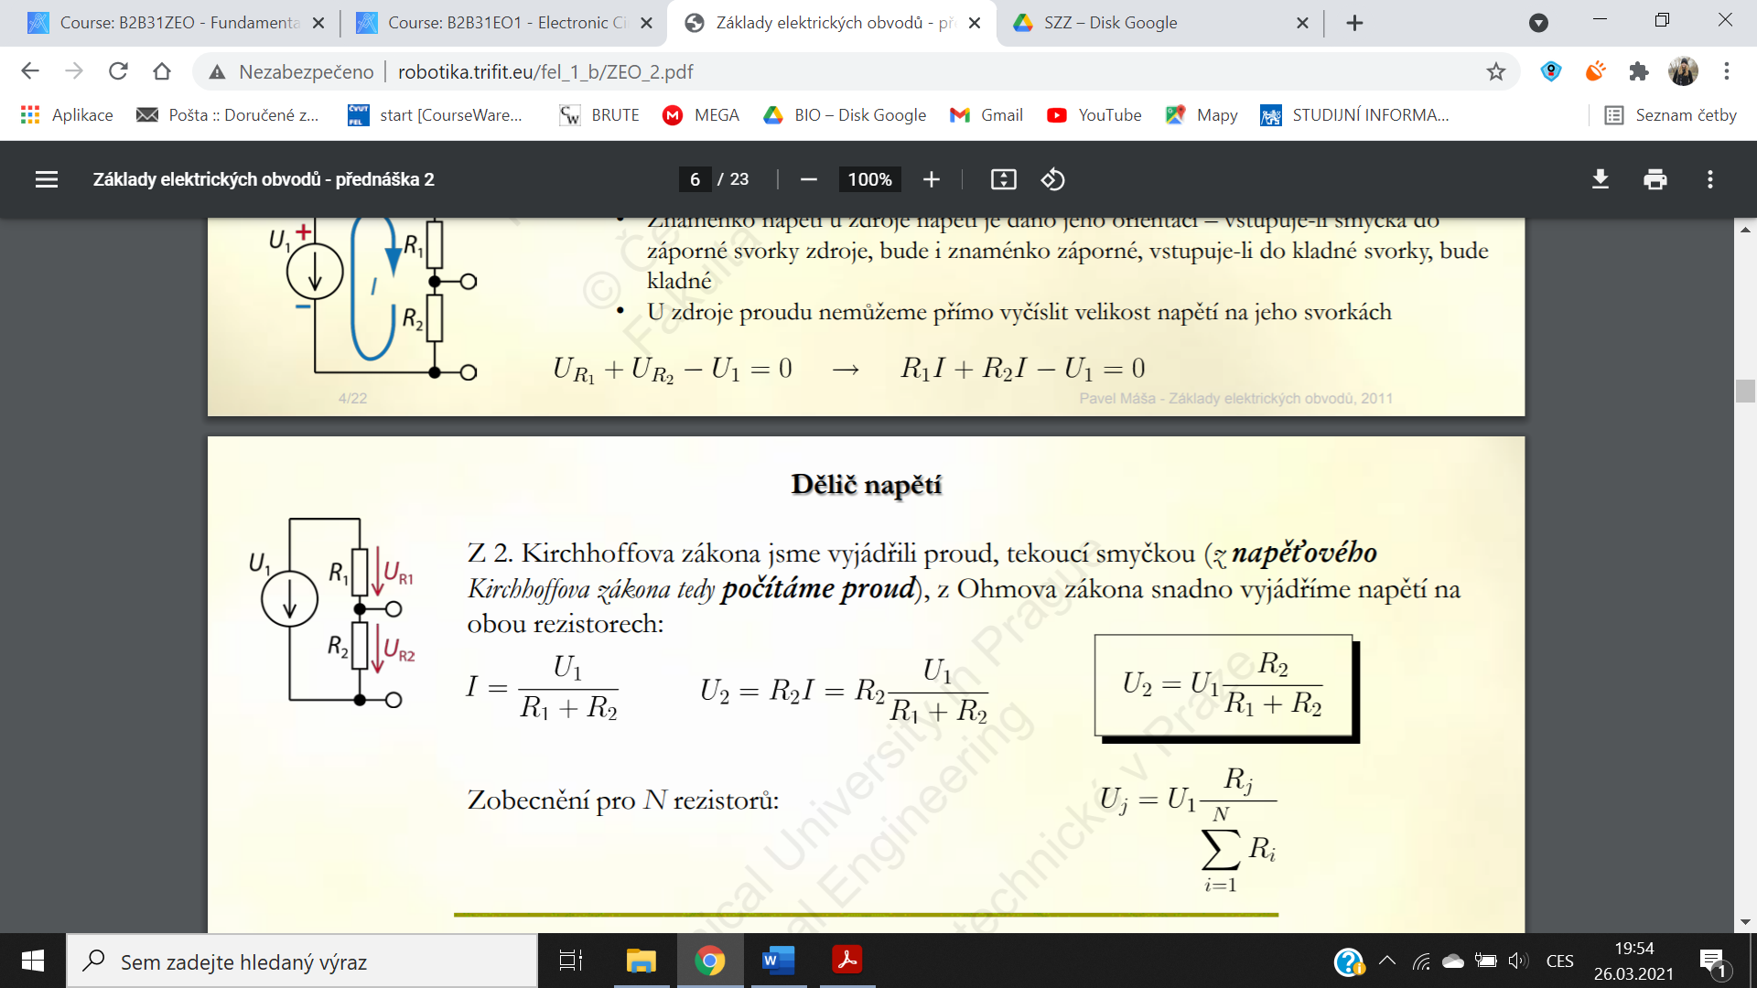
$U_{2} = U_{1} \frac{R_{2}}{R_{1} + R_{2}}$

* Obecně pro N rezistorů

$U_{j} = U_{1} \frac{R_{j}}{\sum_{i=1}^{N}{}R_{i}}$

**Dělič proudu**

* Pro 2 rezistory

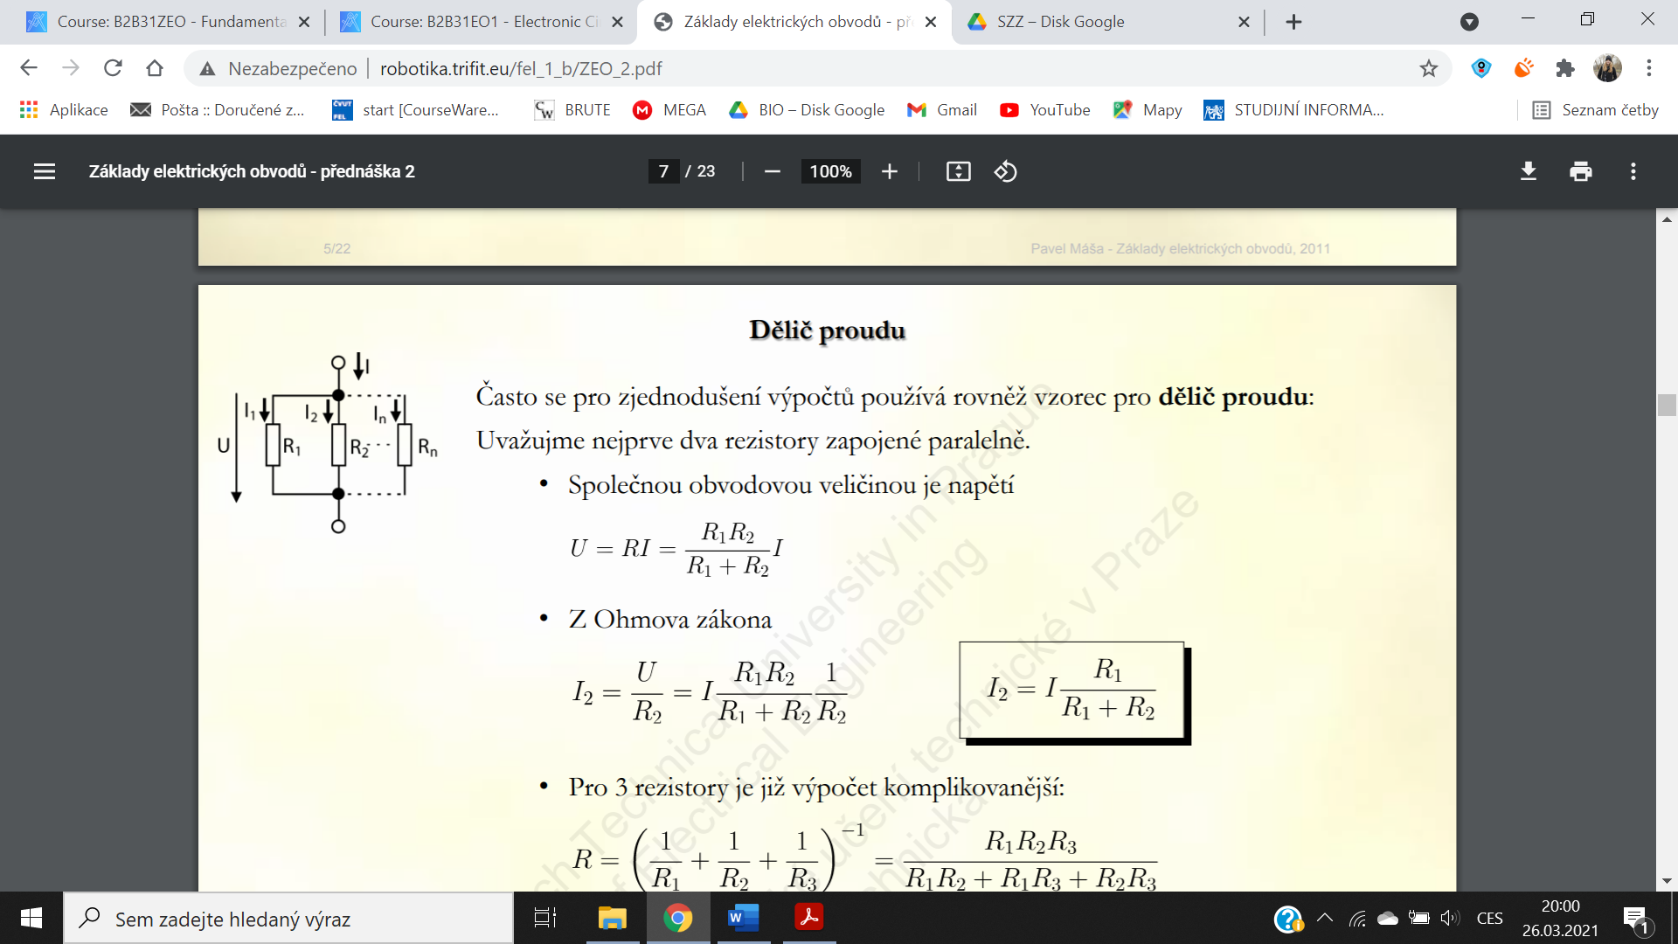

$I_{2} = I \frac{R_{1}}{R_{1} + R_{2}}$

* Obecně pro N rezistorů

$I_{j} = I \frac{G_{j}}{\sum_{i=1}^{N}{}G_{i}}$

**Metoda postupného zjednodušování**

* V obvodu hledám sériové a paralelní kombinace pasivních prvků, které mohu nahradit celkovou impedancí 🡪 Postupně tak dostávám ze složitějšího stále jednodušší obvod, až po elementární obvod, u kterého mohu pomocí elementárních metod (Ohmův zákon, dělič napětí/proudu) vypočítat napětí a proudy na zbývajících prvcích

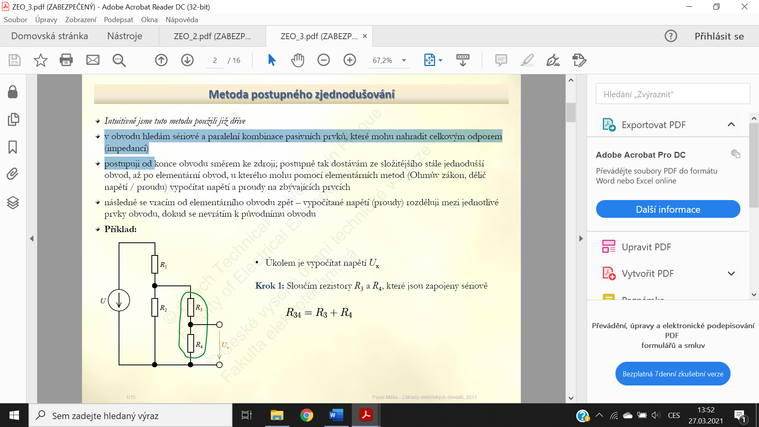

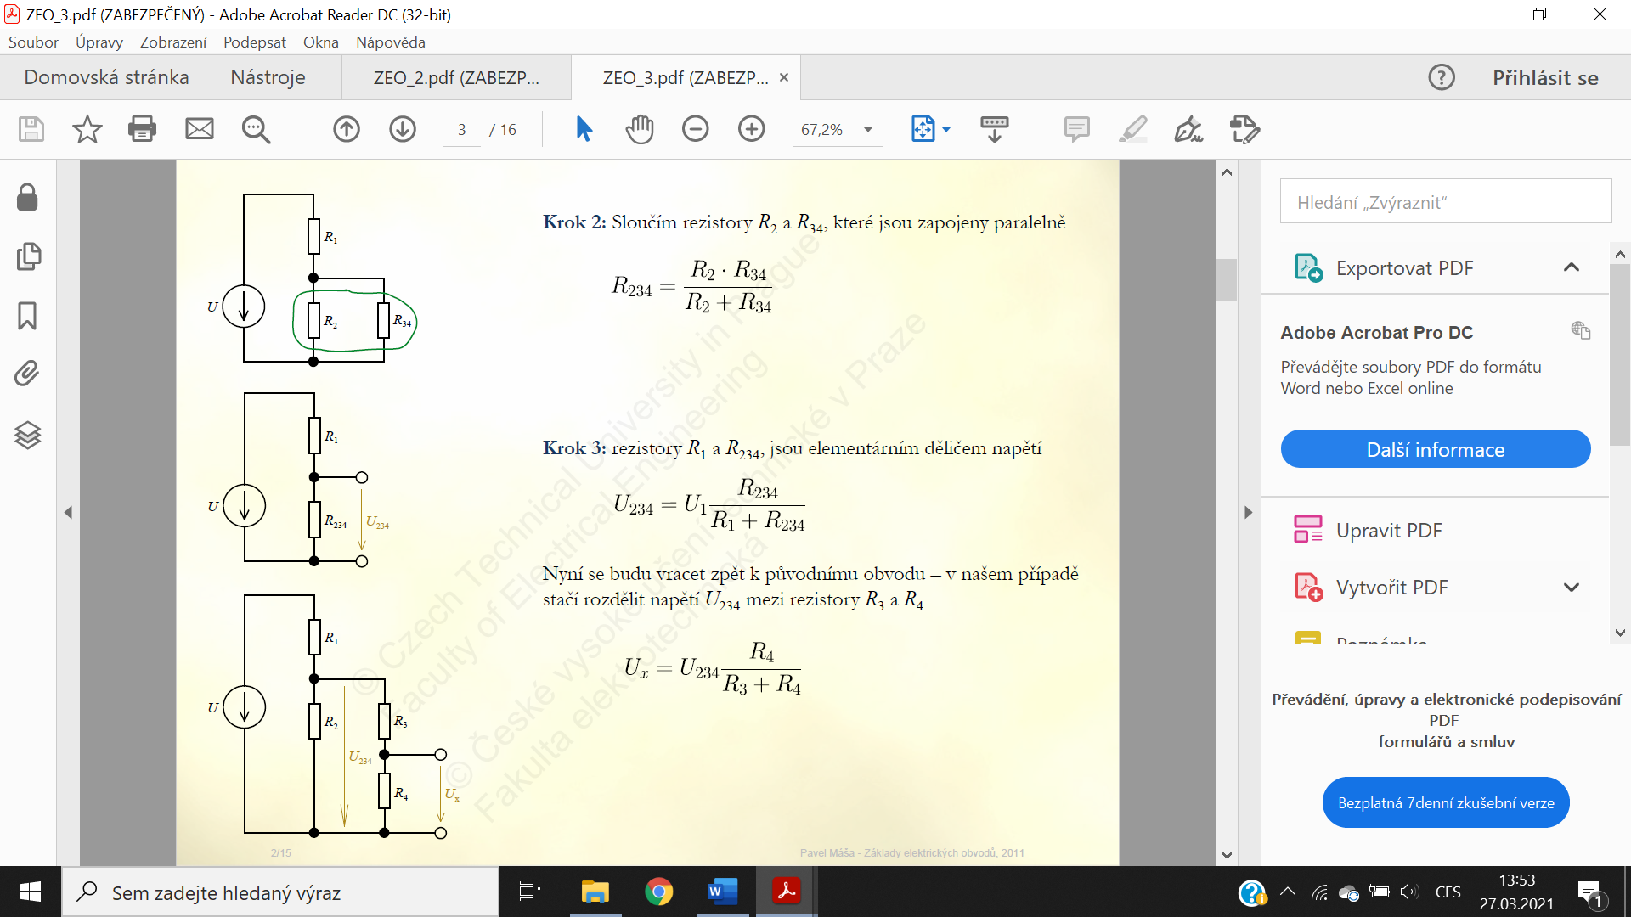

**Princip superpozice**

* V případě, že lineární obvod obsahuje více nezávislých zdrojů, je možné vypočítat jednotlivé obvodové veličiny superpozicí příspěvků od jednotlivých zdrojů
* Pokud obvod obsahuje N nezávislých zdrojů, rozdělíme analýzu na N nezávislých kroků 🡪 v každém z nich vyjmeme z obvodu vždy N – 1 nezávislých zdrojů (tj. vždy necháme jen 1 zdroj)
* Příklad

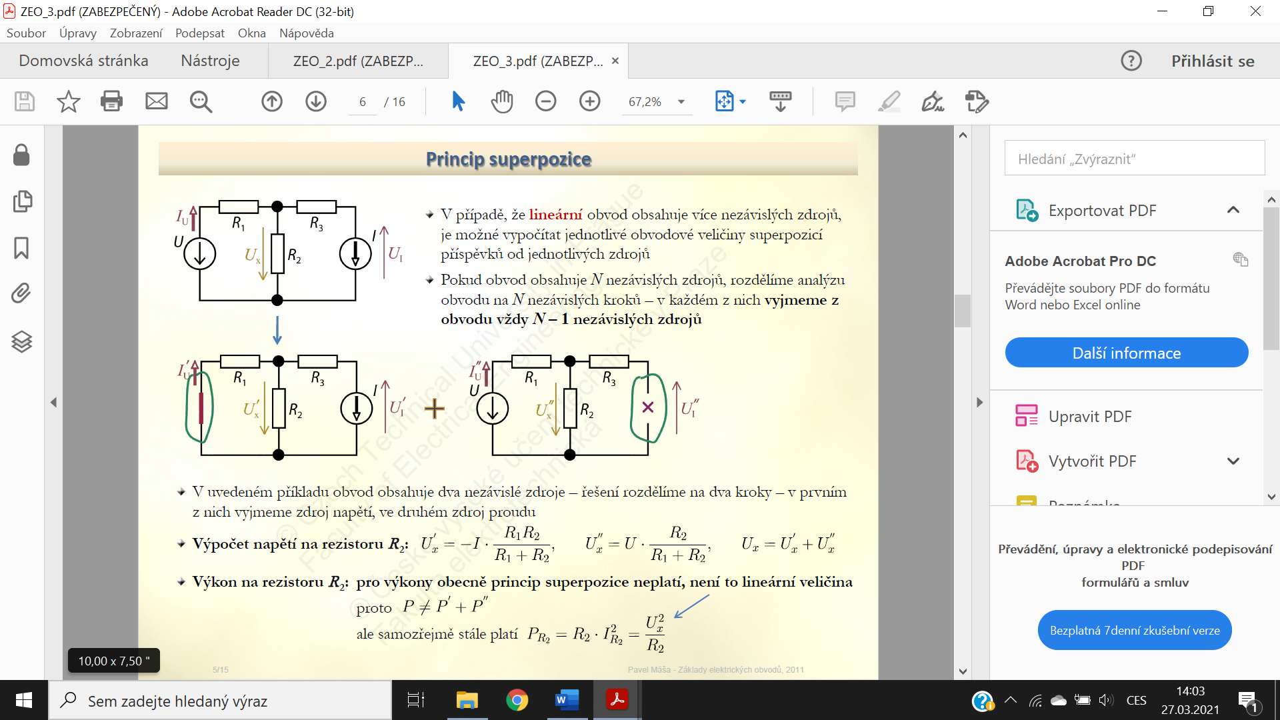

🡪

* V uvedeném příkladu obvod obsahuje 2 nezávislé zdroje – řešení rozdělíme na 2 kroky
* Výpočet napětí na R2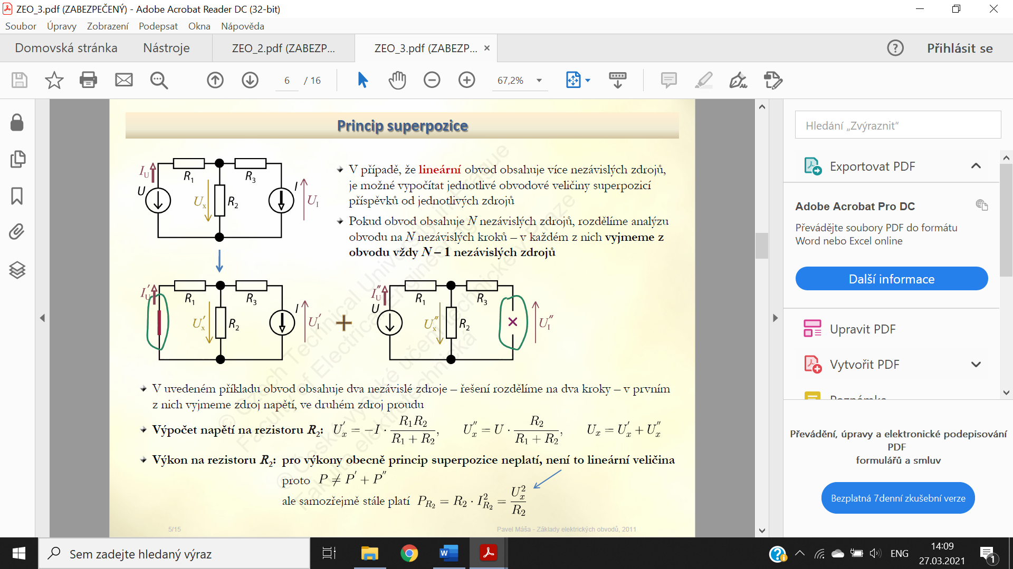
* Výkon na R2
  + Pro výkony obecně princip superpozice neplatí!! – není to lineární veličina



* Výkony, dodané jednotlivými zdroji do obvodu je opět nutné počítat superpozicí – každý zdroj v superpozici dodává výkon do obvodu, ale současně mohou odebírat výkon z ostatních zdrojů
  + V případě zdroje napětí musíme vypočítat proud, vytékající z jeho kladné svorky
  + V případě zdroje proudu musíme vypočítat napětí na jeho svorkách, orientované od svorky, ze které proud vytéká ke svorce, do které proud vtéká

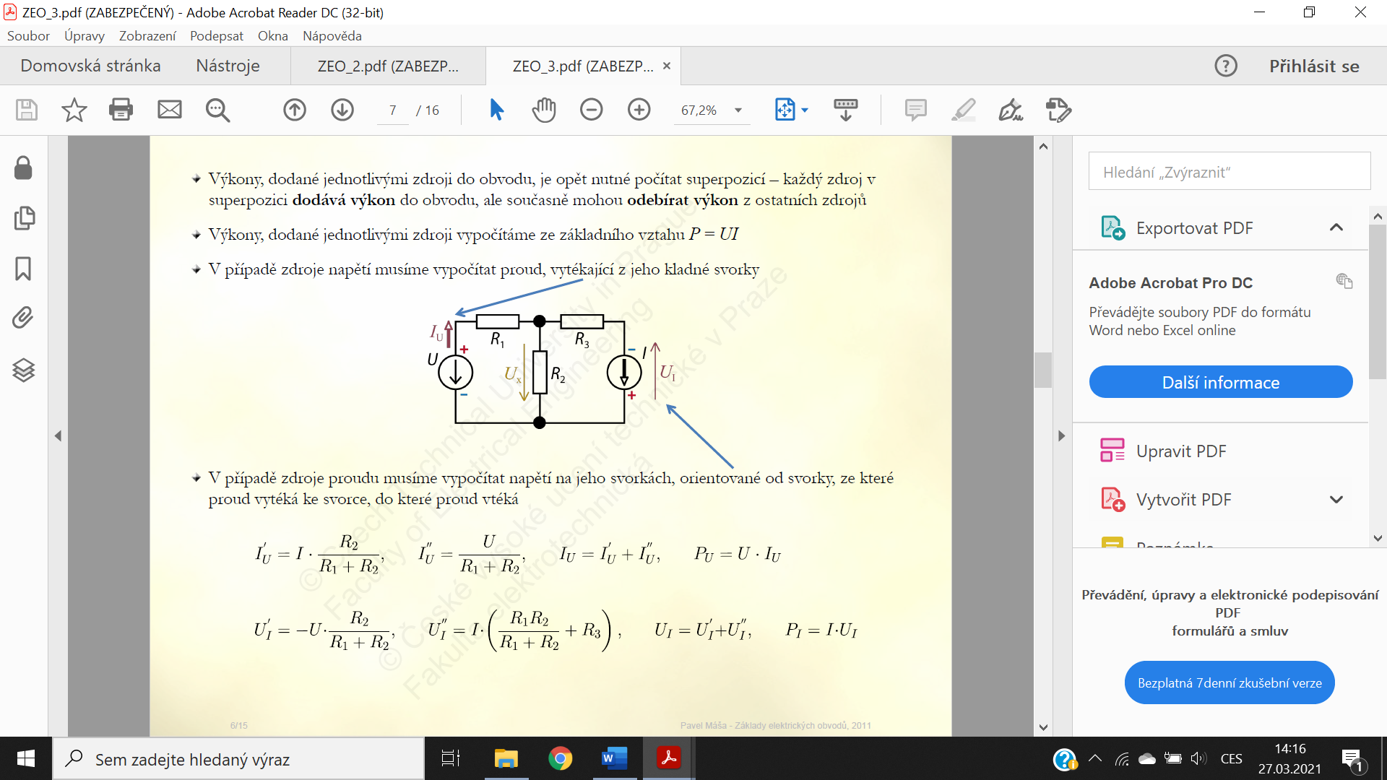

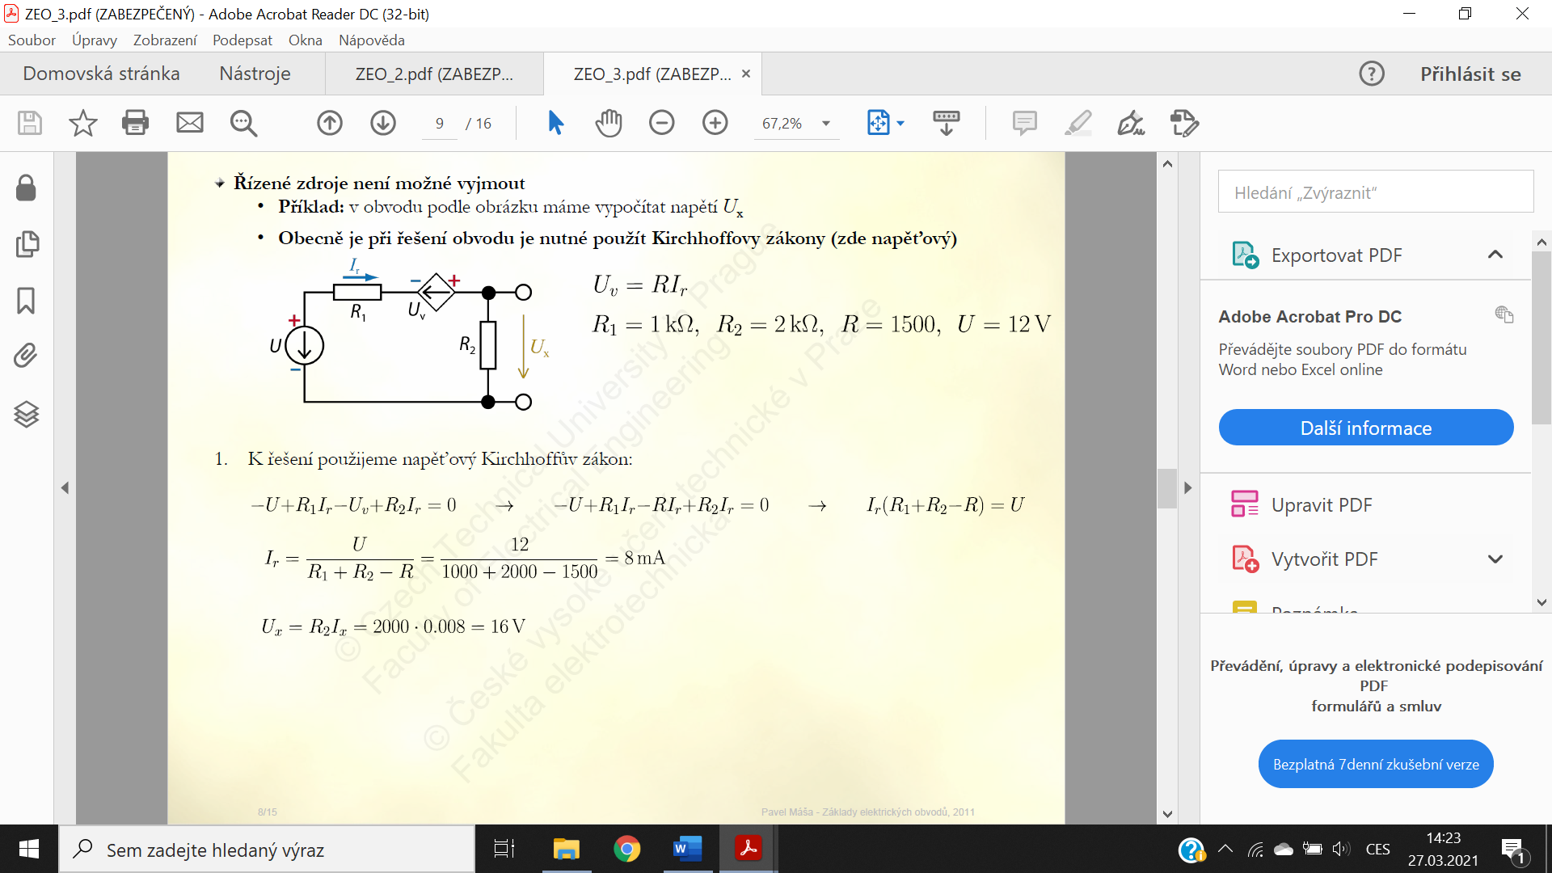

* Řízené zdroje nelze vyjmout!!! – většinou nutné použít Kirchhoffovy zákony

**Využití ekvivalence zdrojů**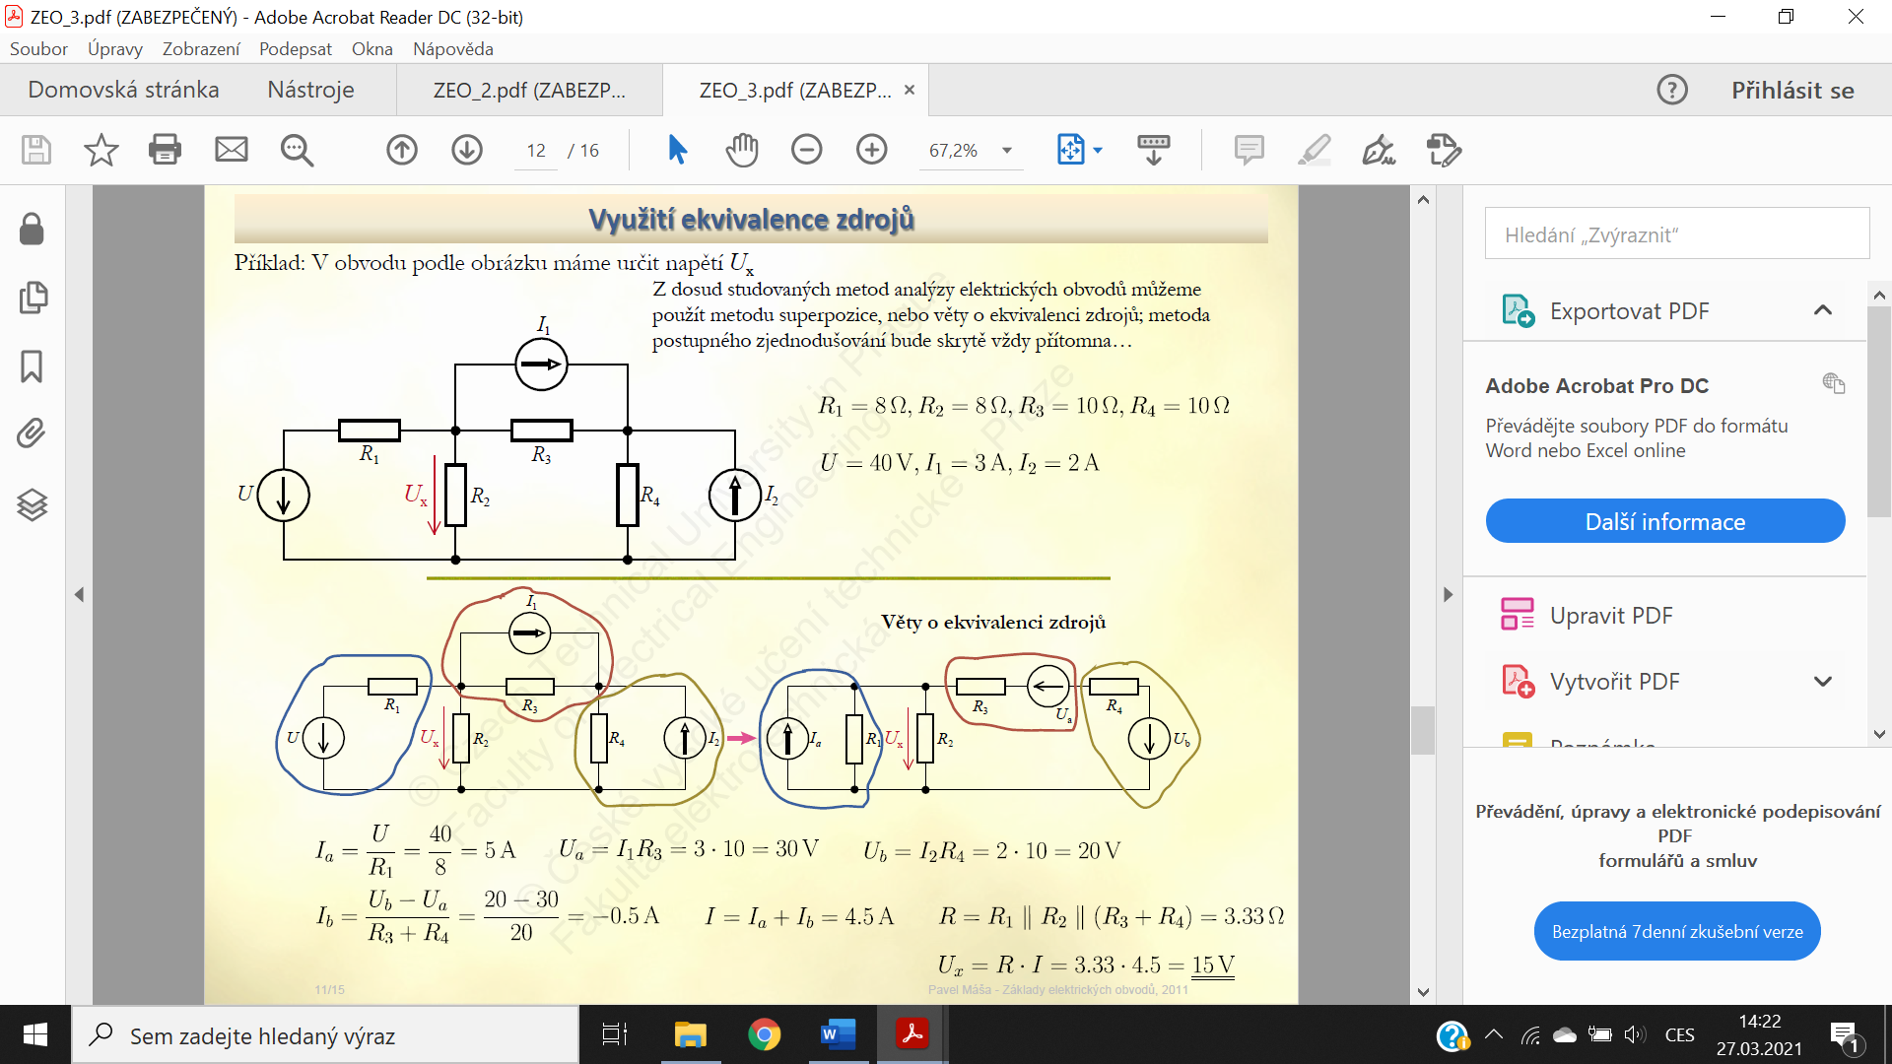

**Metoda uzlových napětí**

* Zobecnění 1. KZ
* Postup

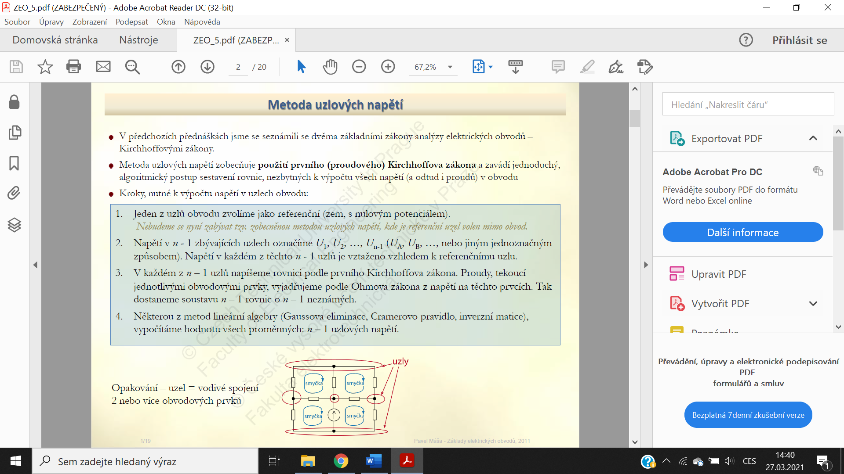

* **Počet rovnic = počet uzlů – počet zdrojů napětí – 1 (referenční uzel)**
* Příklad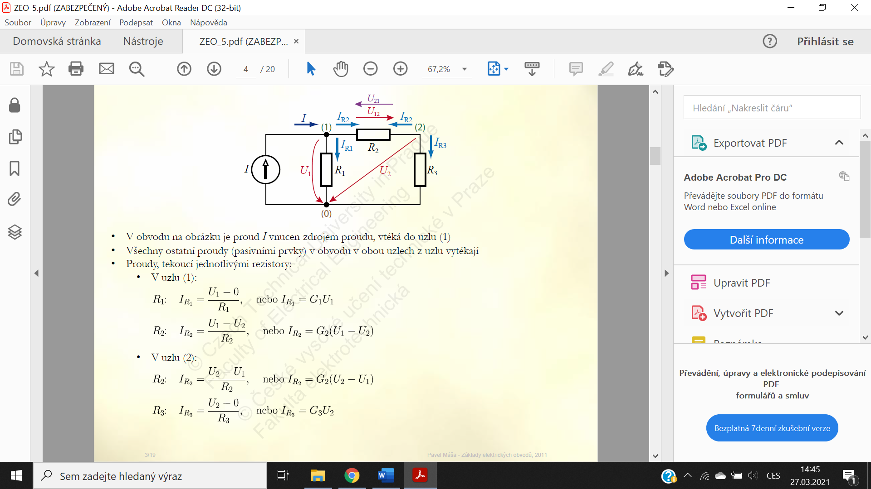

Výsledná soustava rovnic:

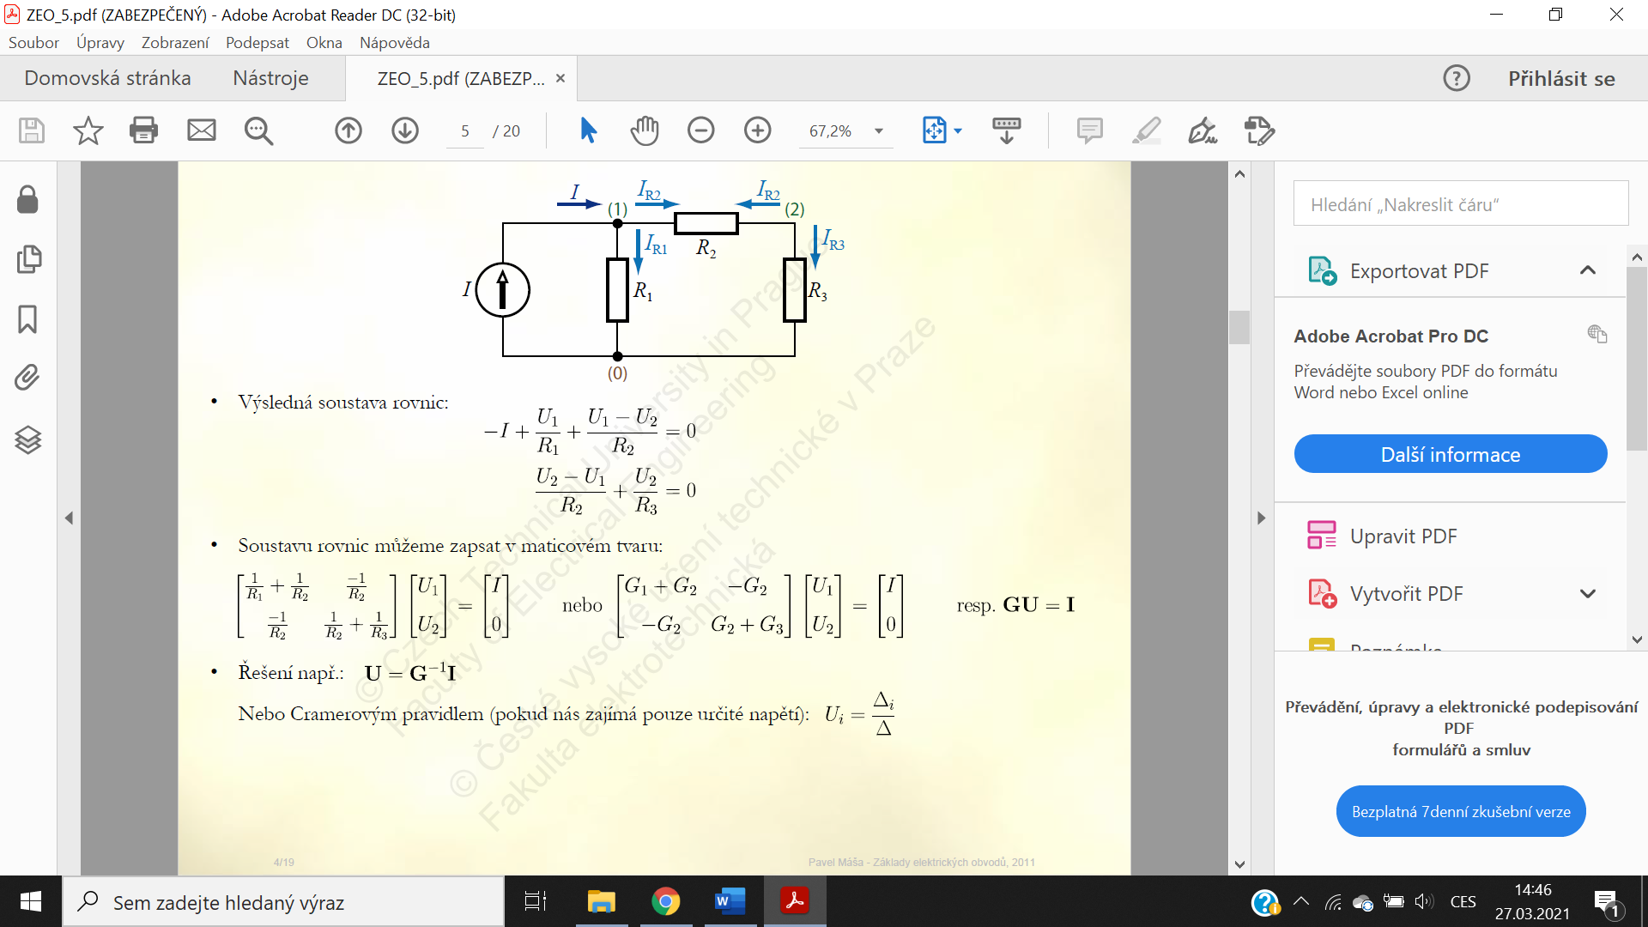

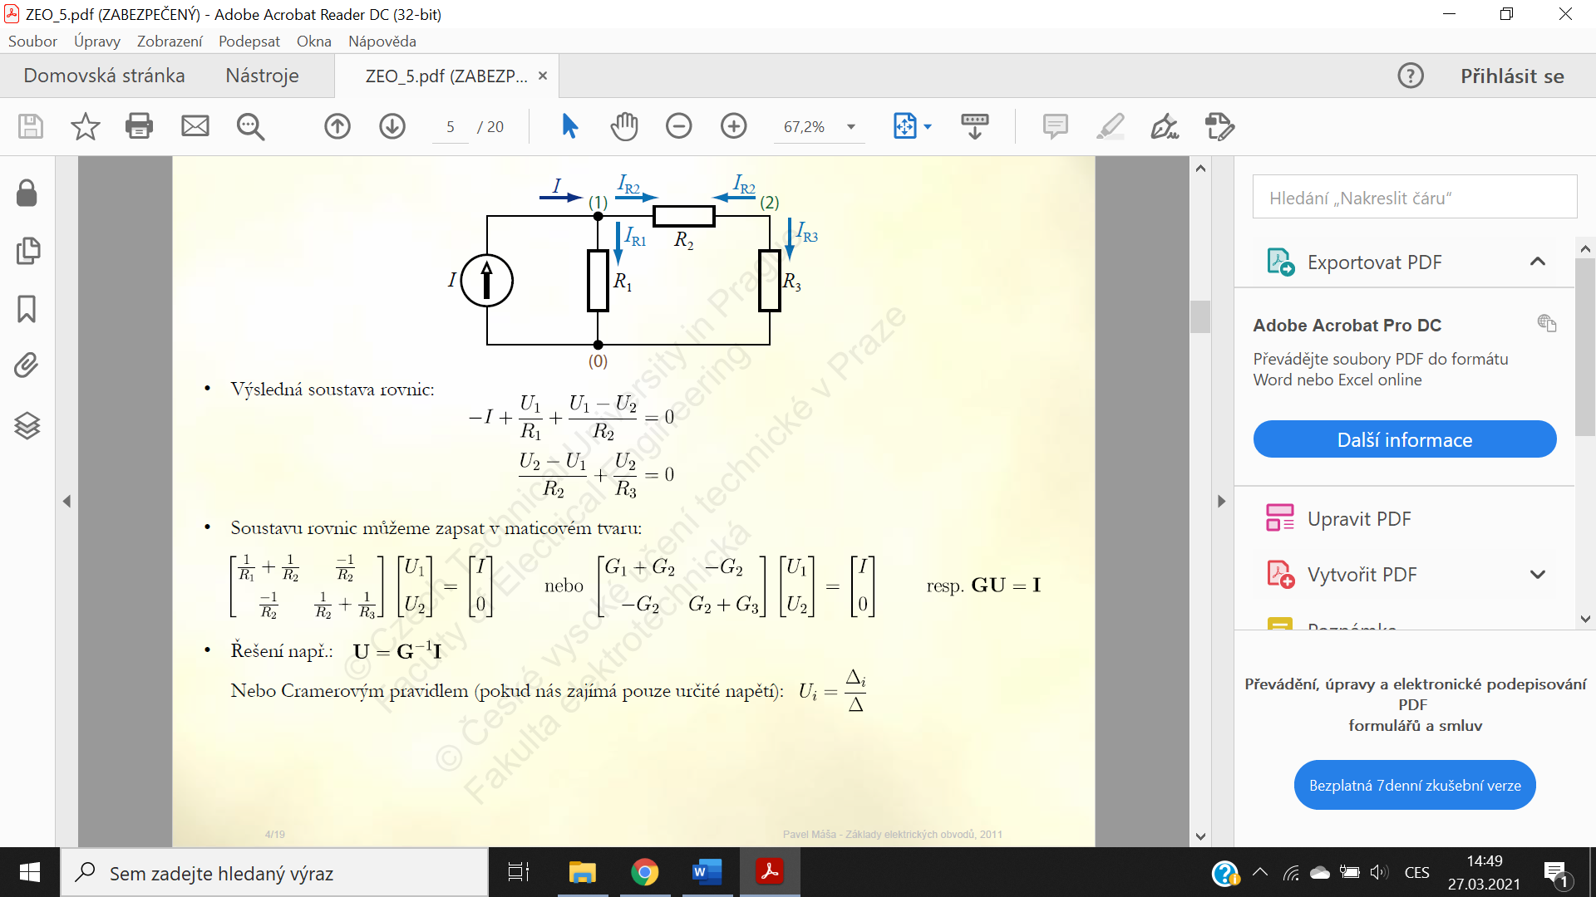

* Příklad – Určete velikost napětí UR4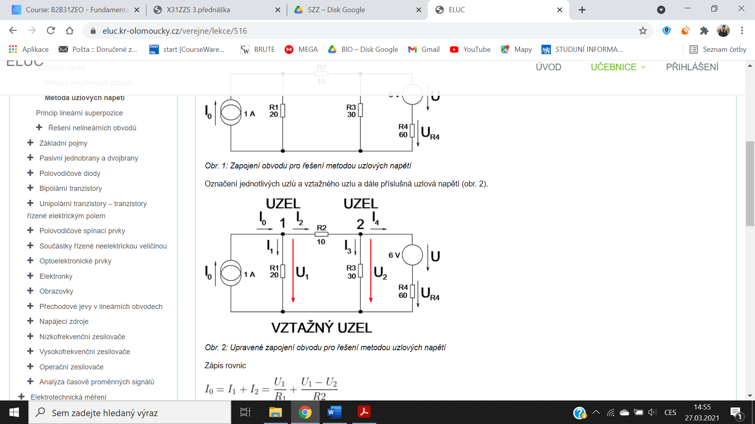

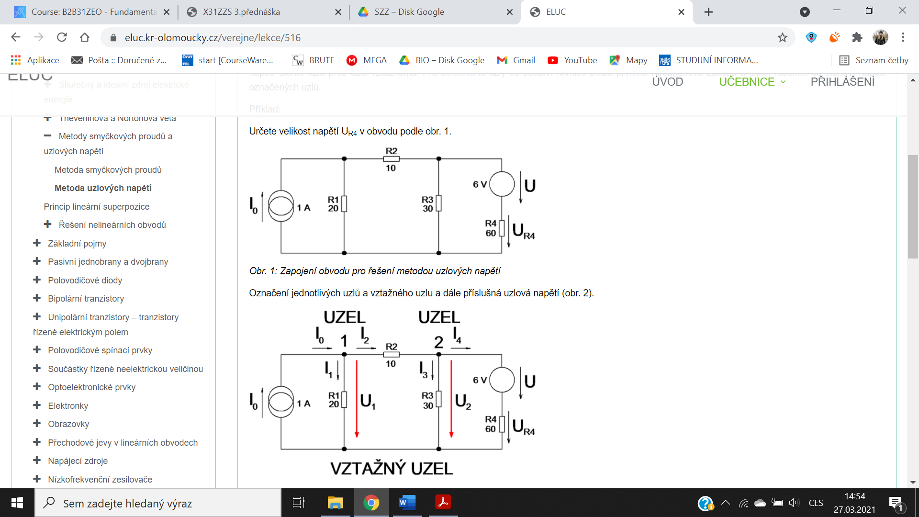

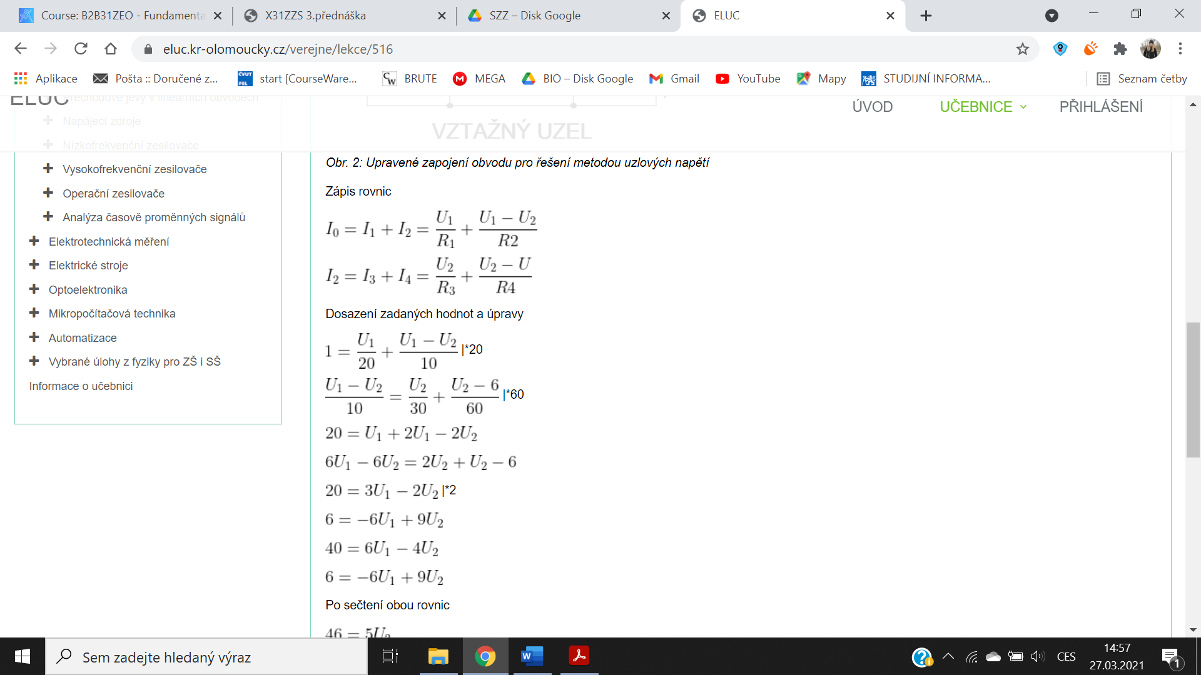

* + Zápis rovnic
  + Upravení – dosazení

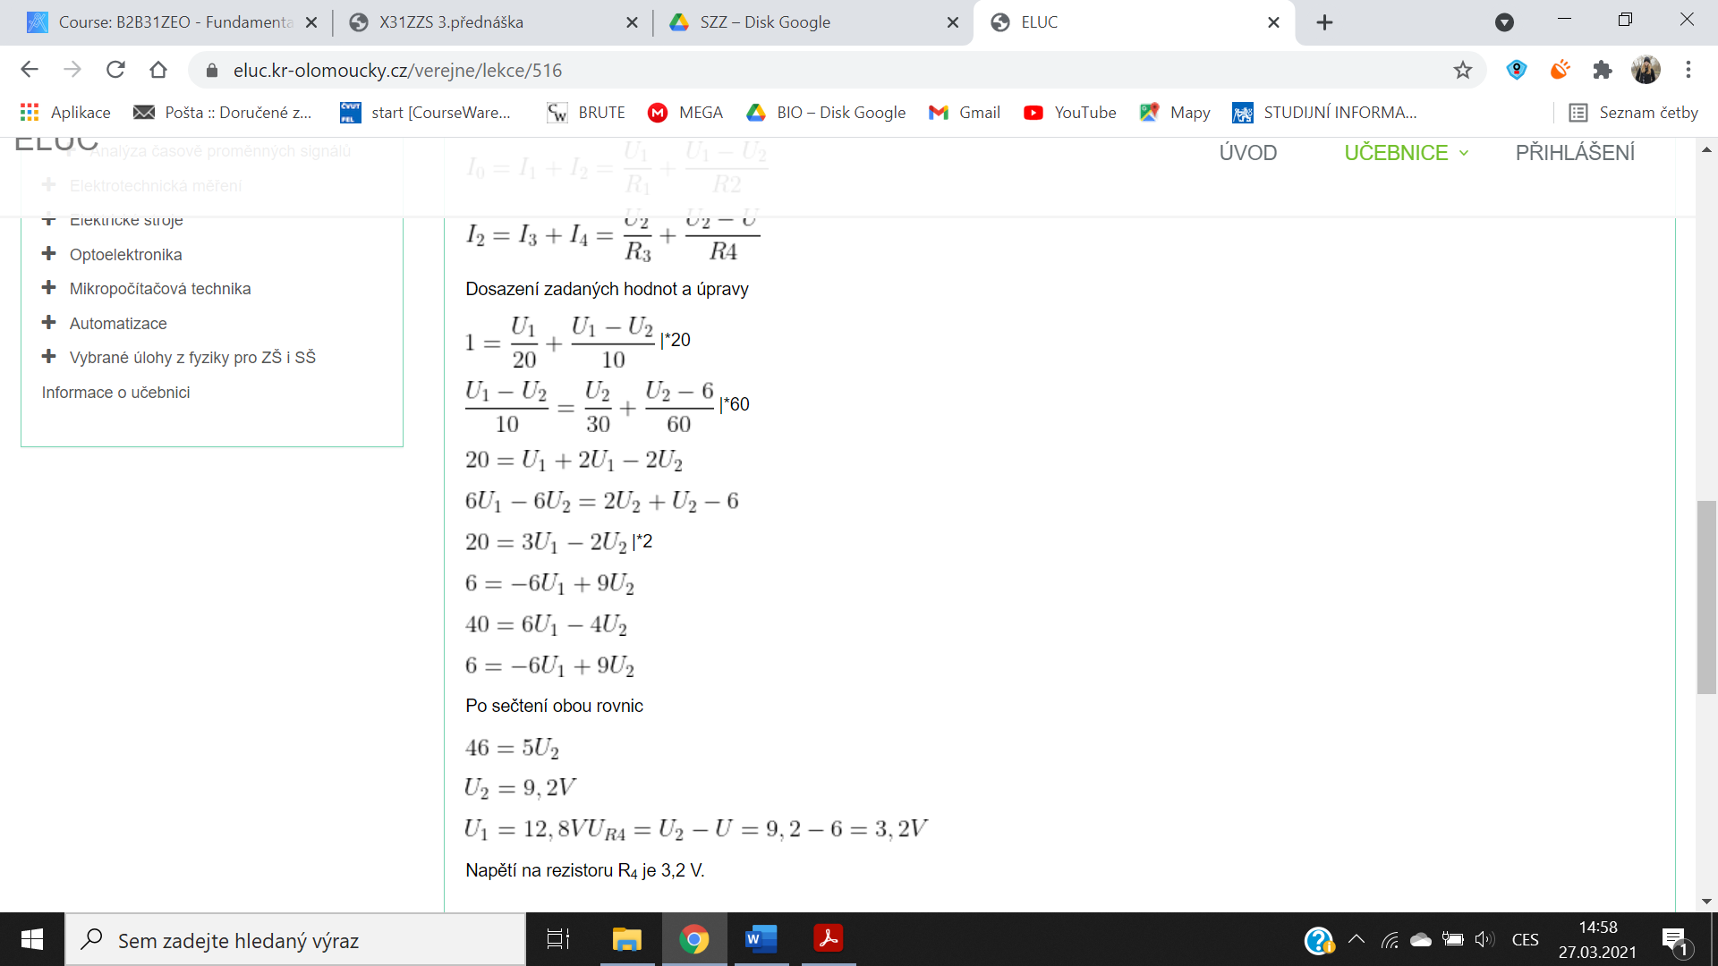

Sečtení obou rovnic – výsledek



* Příklad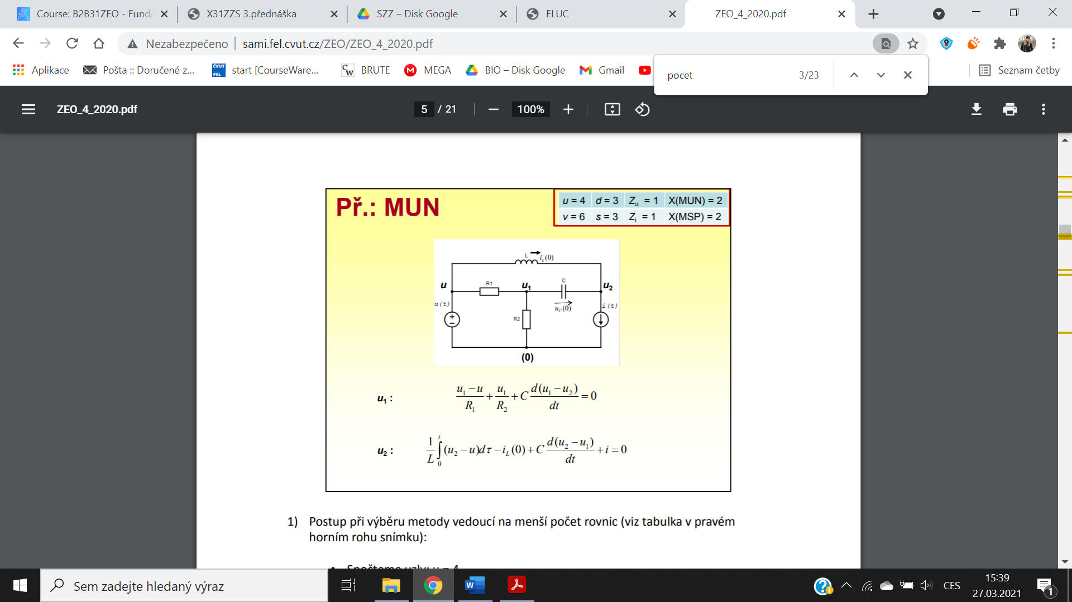

**Metoda smyčkových proudů**

* Zobecnění 2. KZ
* Postup

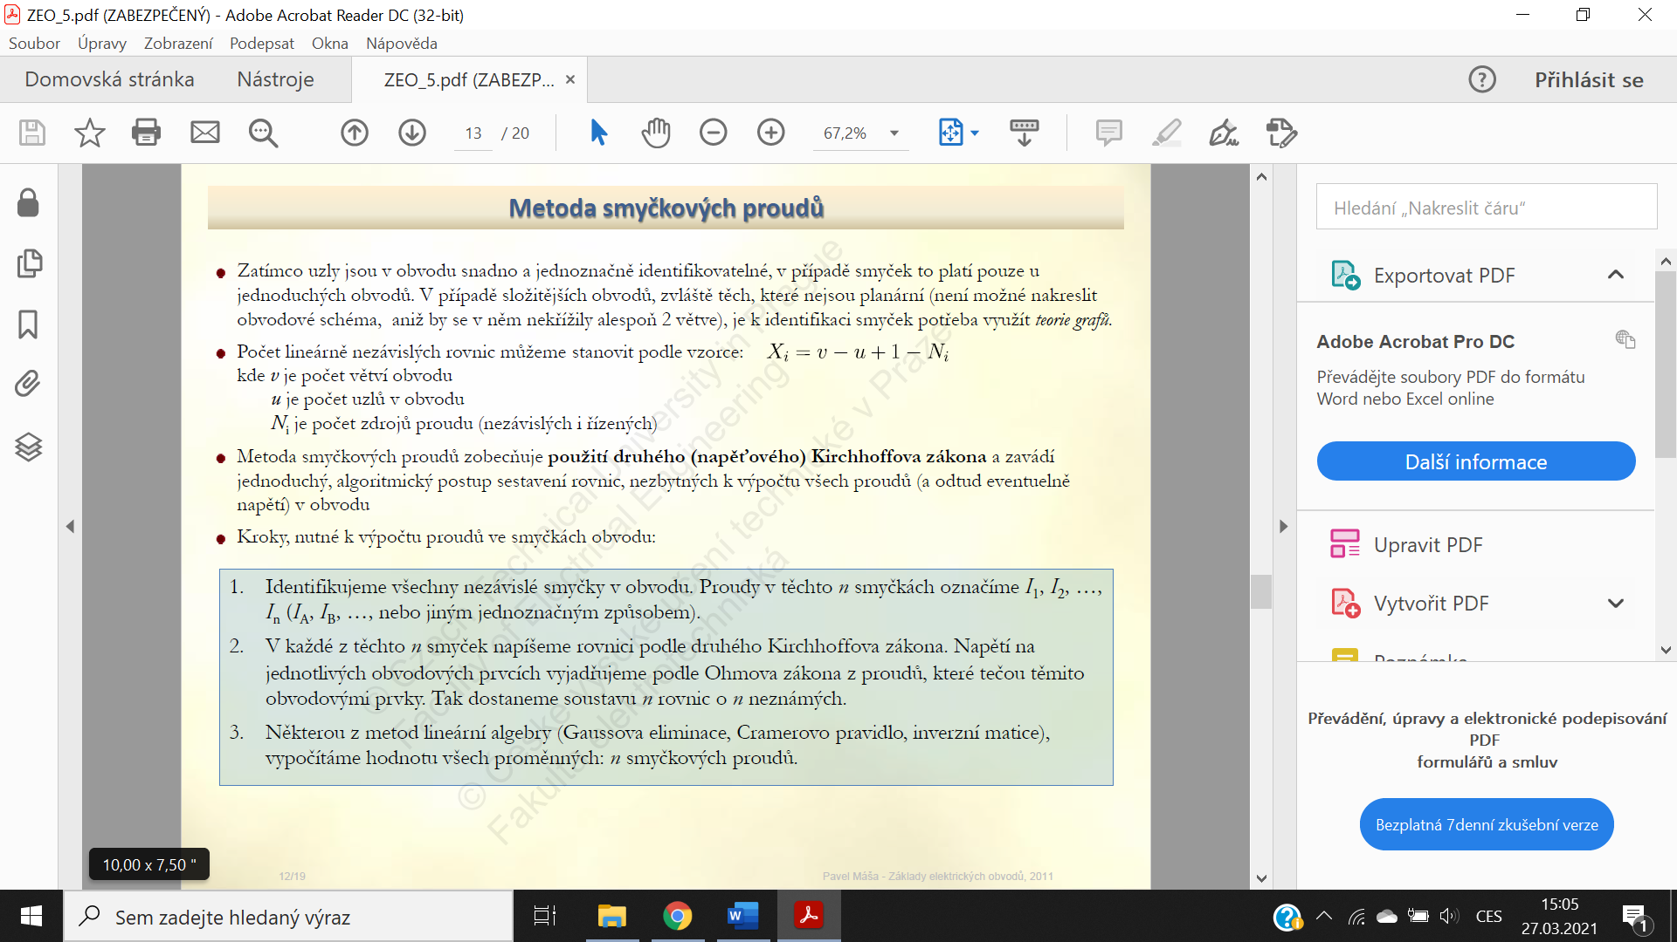

* **Počet rovnic = počet nezávislých smyček – počet zdrojů proudu**
  + Počet nezávislých smyček = počet větví – počet uzlů + 1
* Konvence
  + V každé smyčce předpokládáme kladnou orientaci toho smyčkového proudu, pro který právě píšeme danou rovnici
  + Zdroj napětí má záporné znaménko v případě, kdy smyčka vstupuje do jeho záporné svorky a kladné v případě, kdy vstupuje do jeho kladné svorky
* Příklad

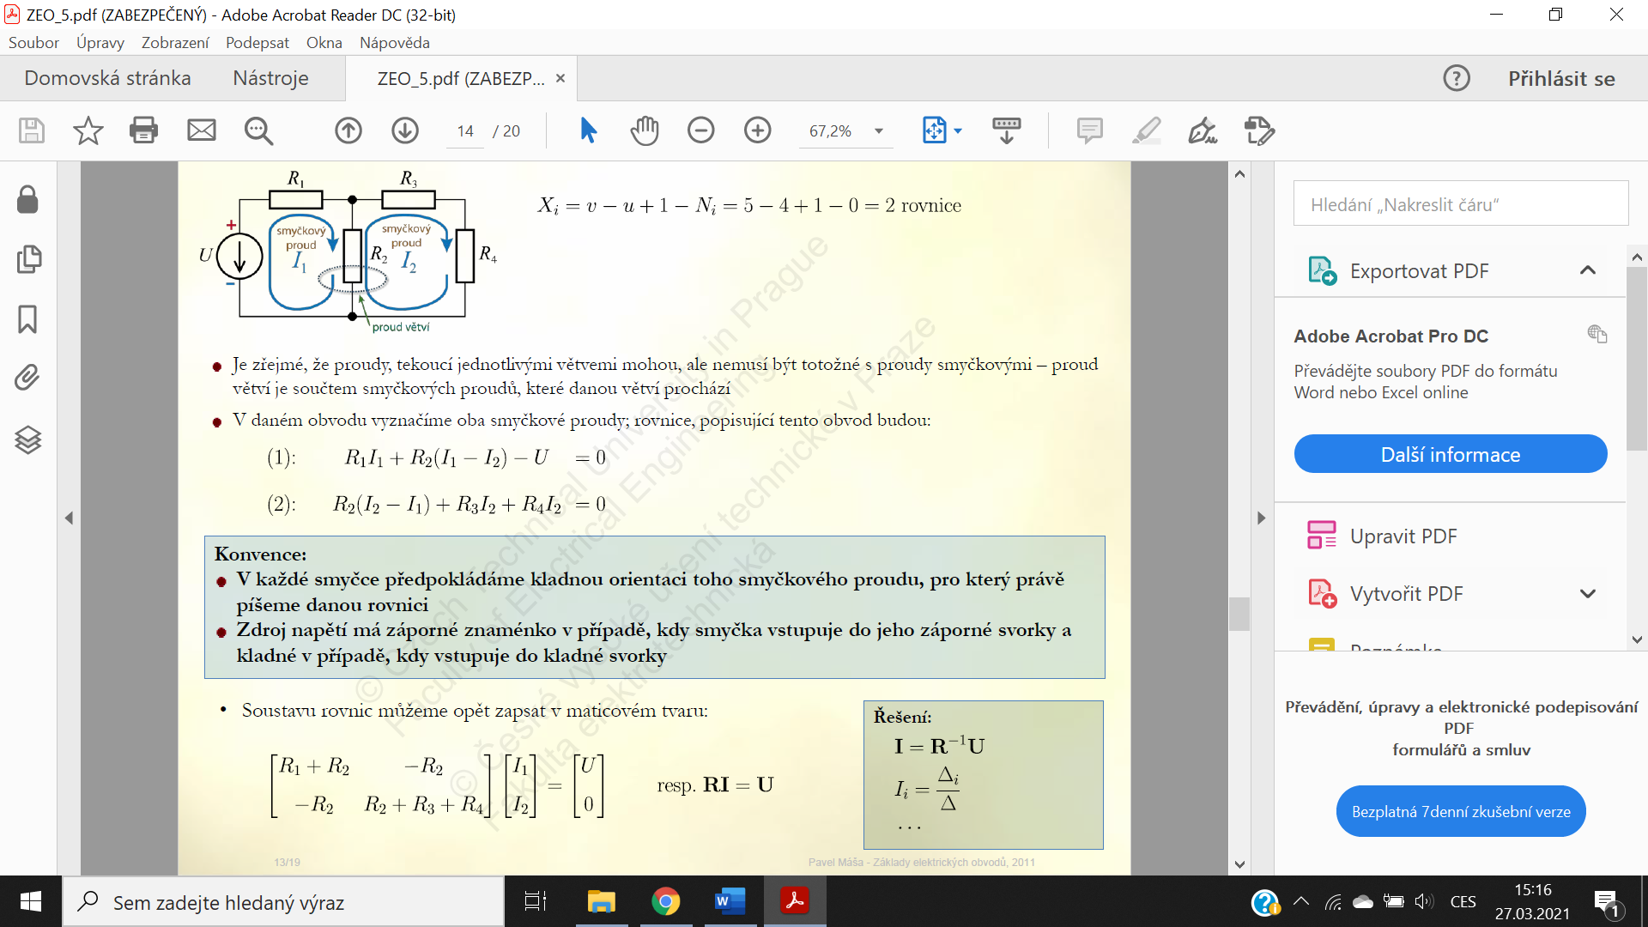



* Obvody obsahující zdroje proudu
  + Zdrojem proudu nesmí procházet smyčka, pro kterou sestavujeme rovnici – neznáme a neumíme vyjádřit napětí na svorkách proudového zdroje
  + Proud zdroje musí být ale započítán, a to v uzavřené smyčce

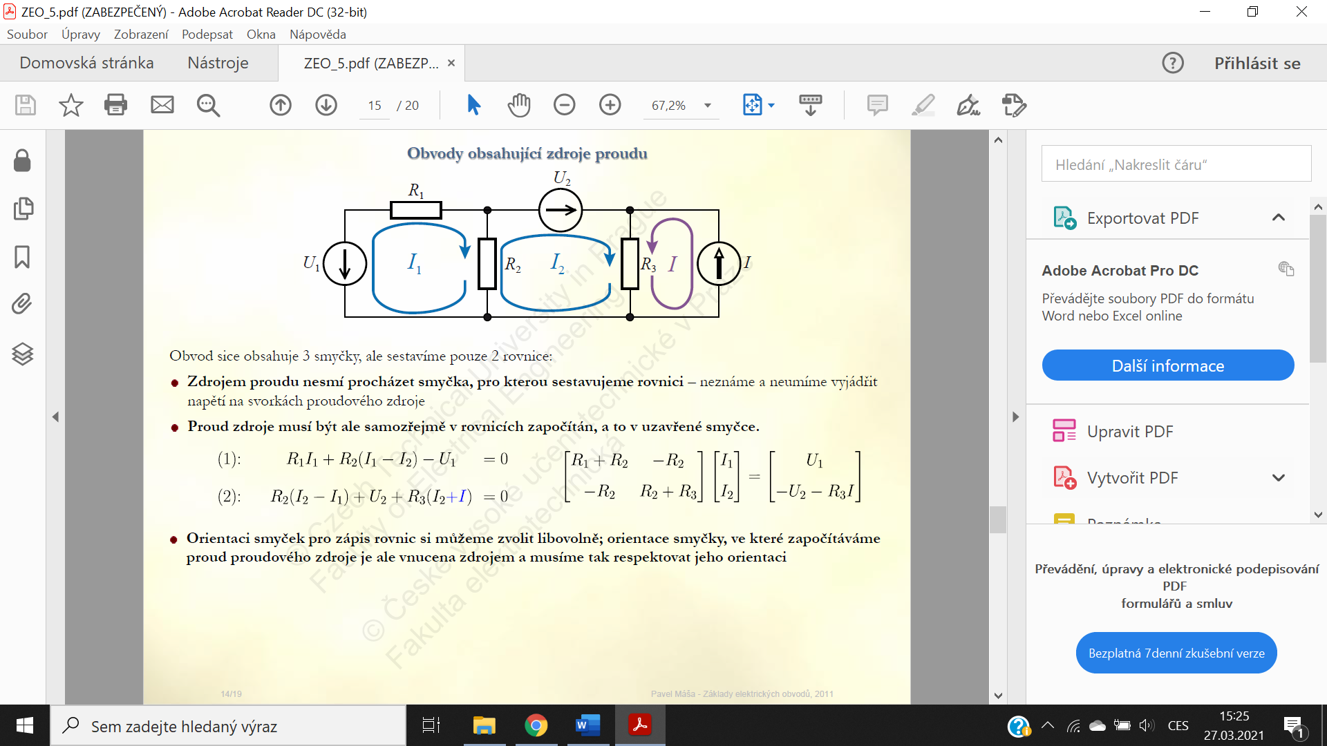

* + Orientace smyček pro zápis rovnic můžeme volit libovolně – orientace smyčky, ve které započítáváme proud proudového zdroje je ale vnucena zdrojem a musíme respektovat jeho orientaci
* Příklad – Určete velikost napětí UR4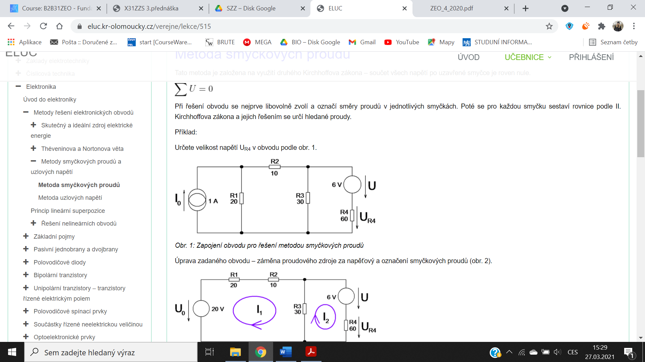

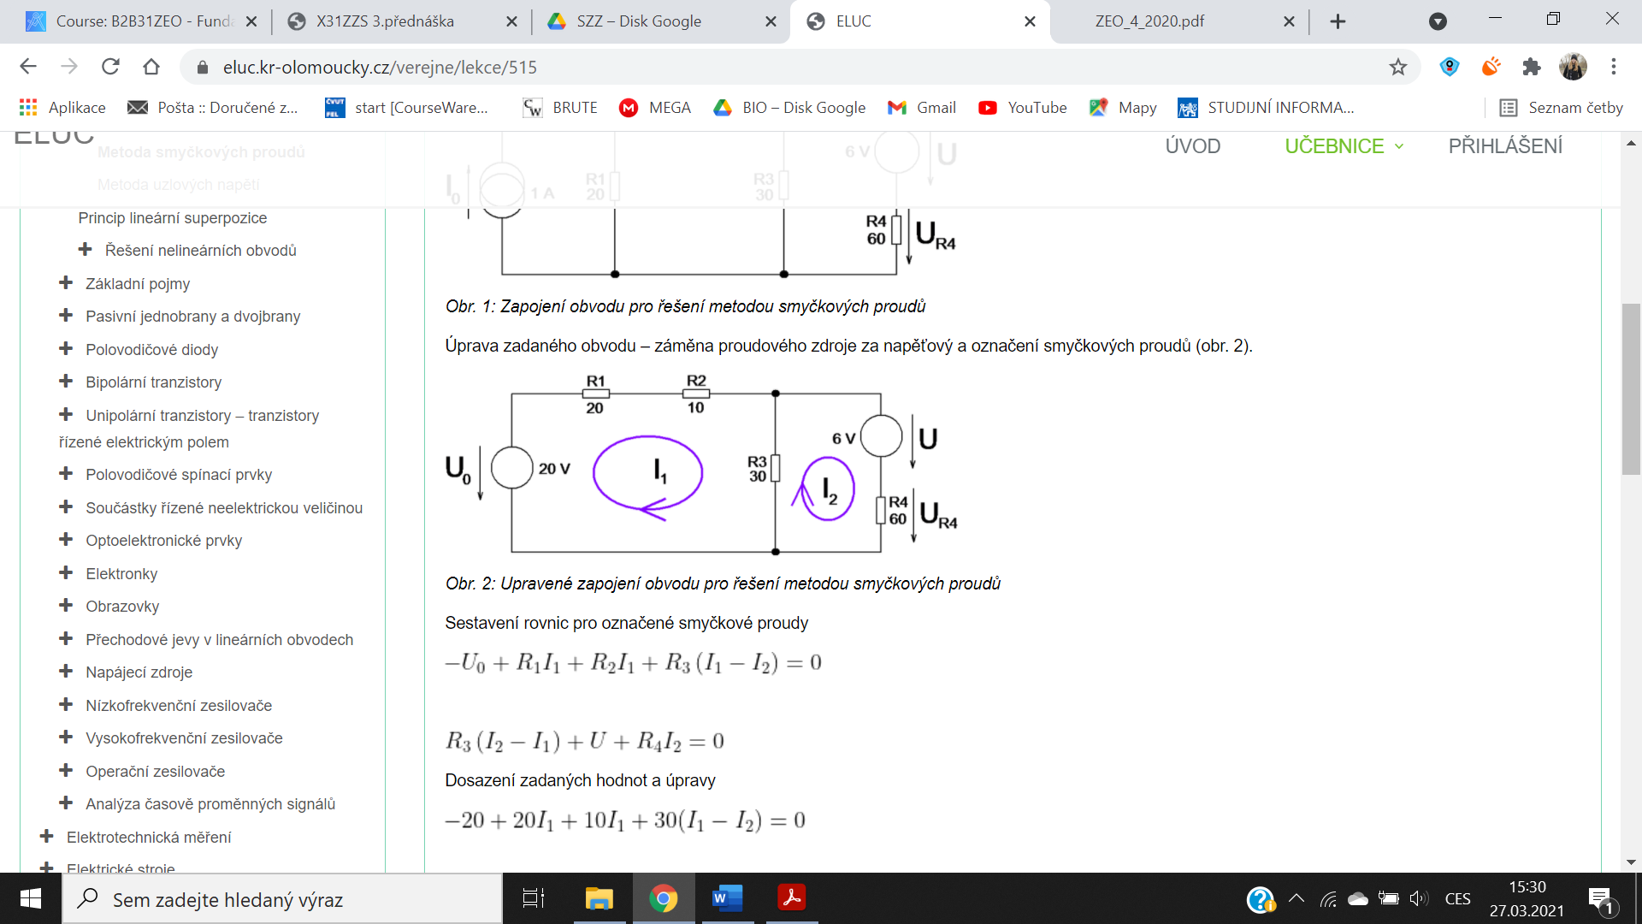

* + Zápis rovnic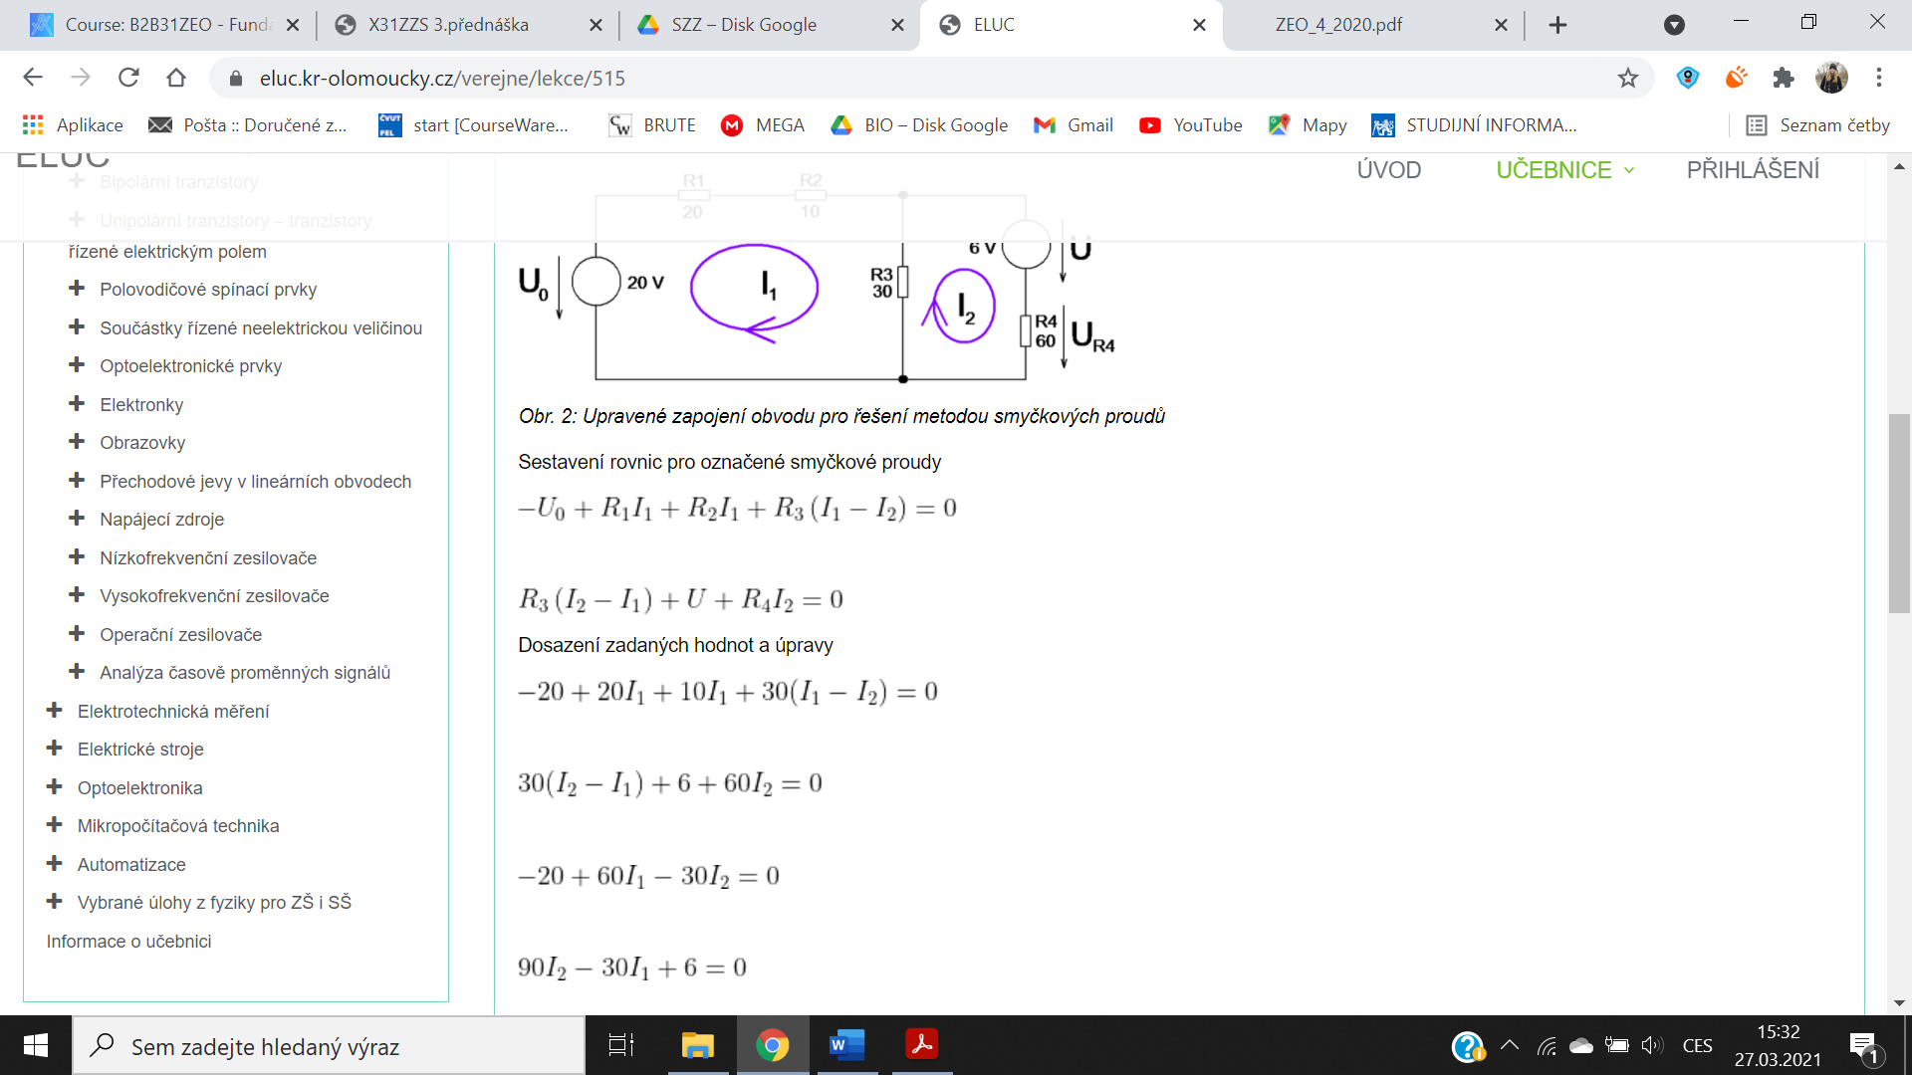
* Upravení – dosazení

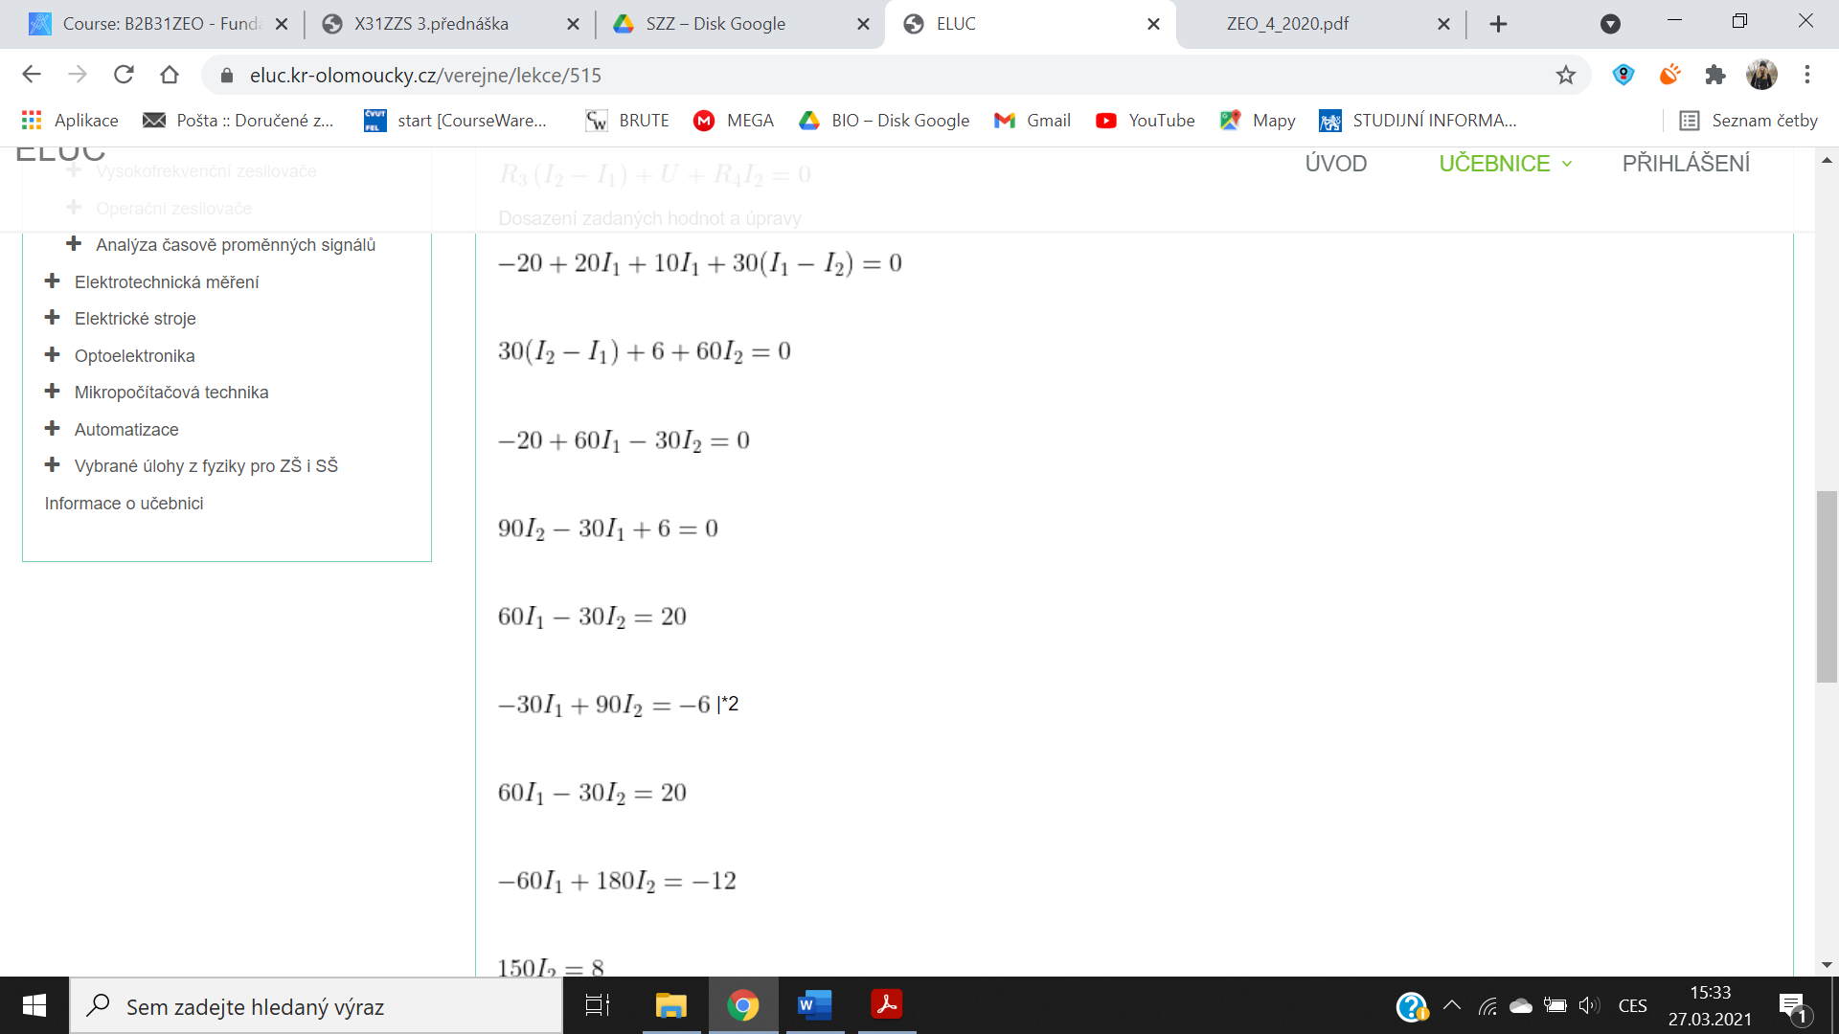

Sečtení obou rovnic – výsledek

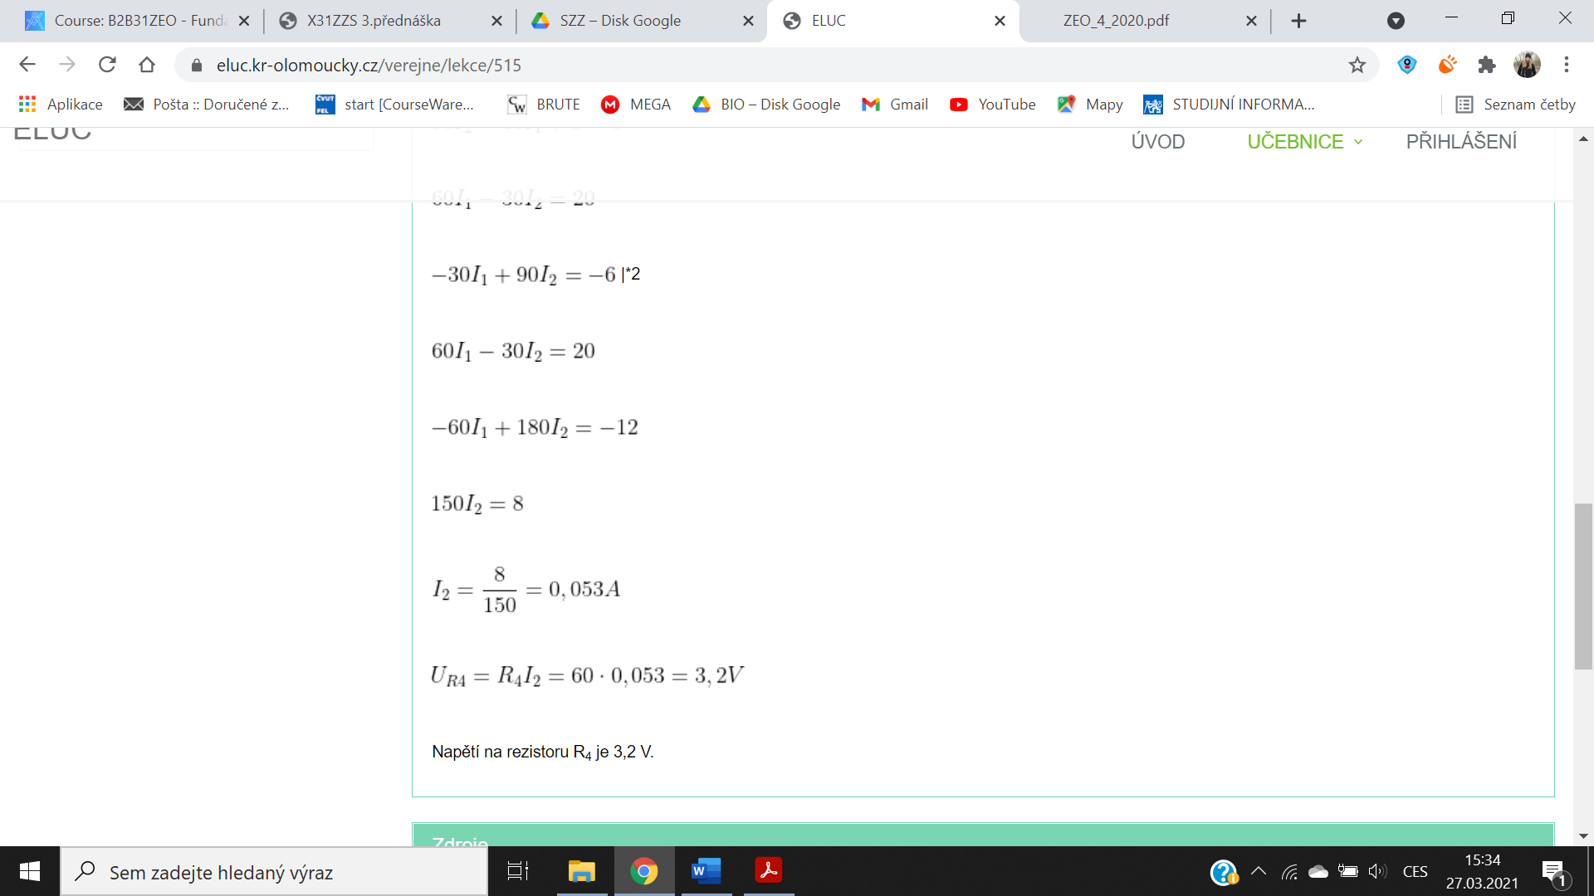

* Příklad

